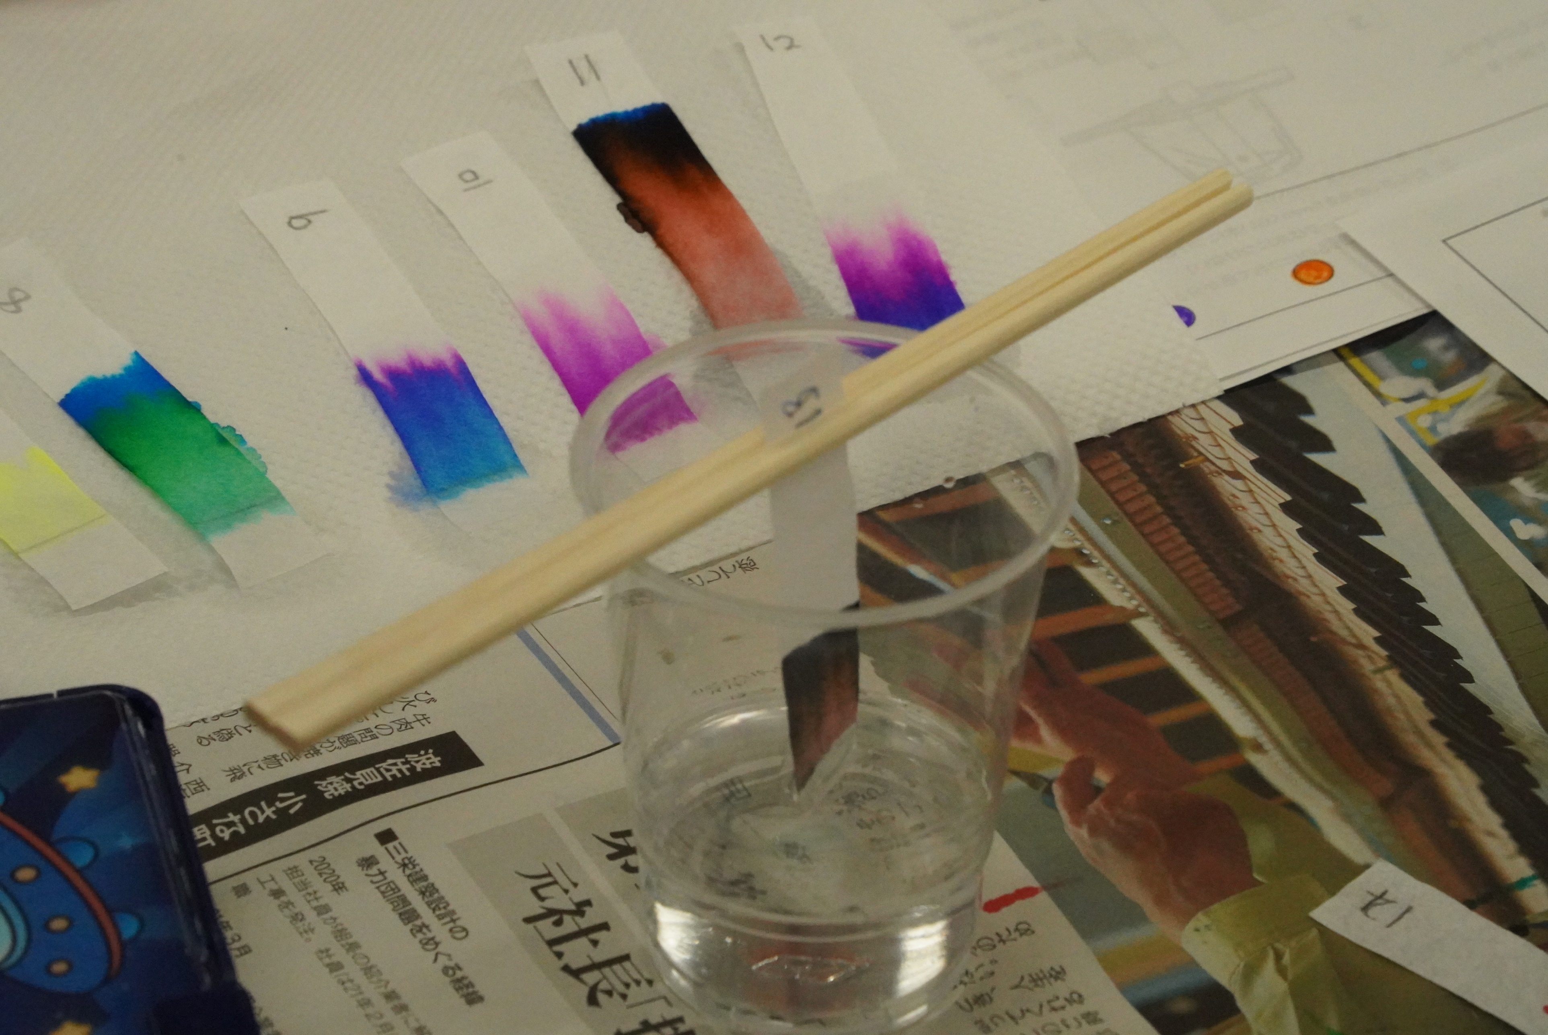
フォトエッセイ＃８１
おもしろ科学体験塾atフォーラム南太田
杉山さんの にじいろの涙

短冊にしたコーヒーフィルターの一端に
サインペンで線を書き
そこを水に浸すと・・・

アルギン酸ナトリウムの水溶液を
塩化カルシウムの
水溶液の中にたらすと・・・

さあ、にじいろの世界の始まり始まり

2023.12.23
島 田 祥 生

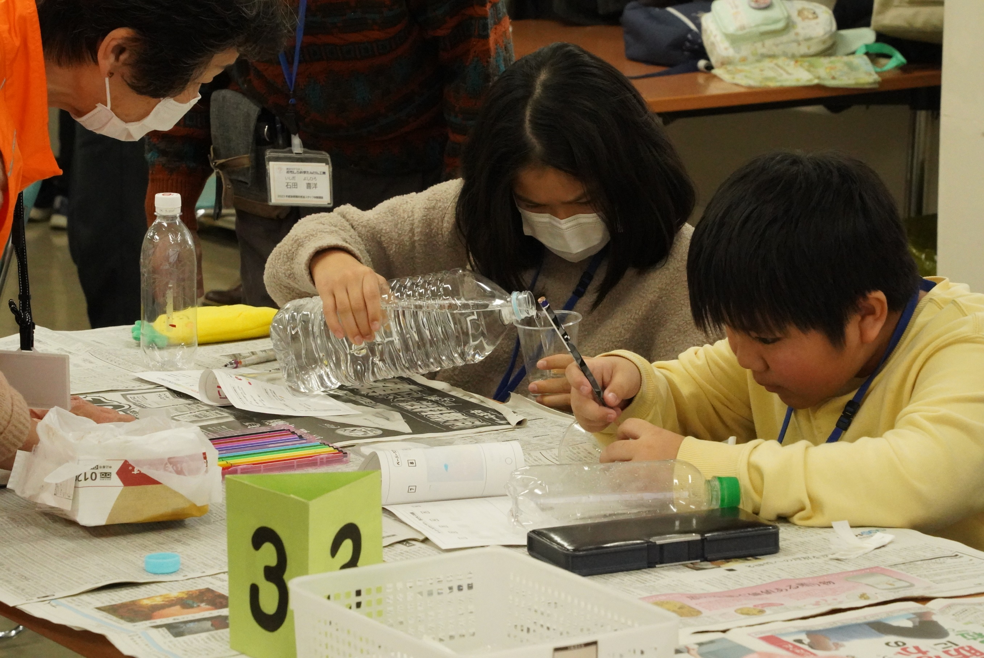

まずは
「ペーパークロマトグラフィー」という色分解の実験

プラコップに水を入れます
スタッフが、心配そうに見つめていますが
大丈夫、大丈夫 でも、真剣な様子

隣では、12枚の短冊に番号を

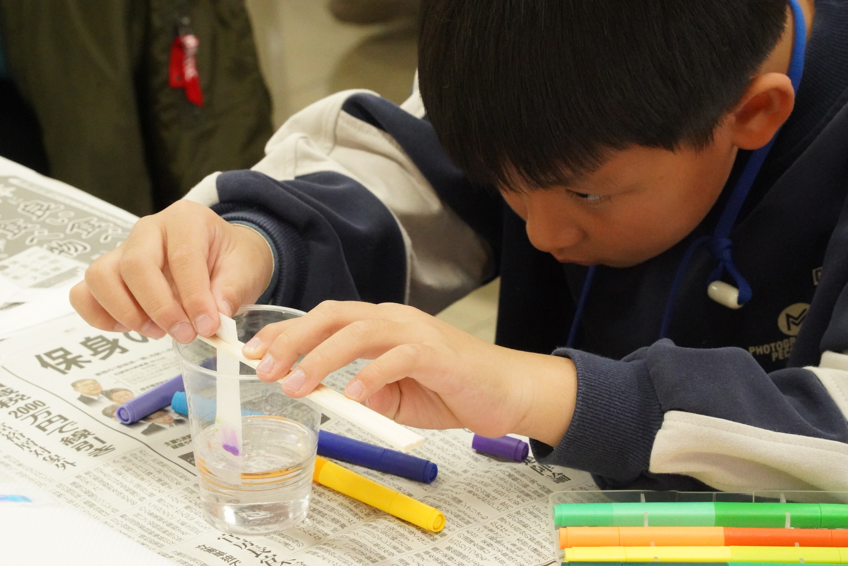
紫色のサインペンから始めました
この色が好きなのかな

早くも、カガク者の目です

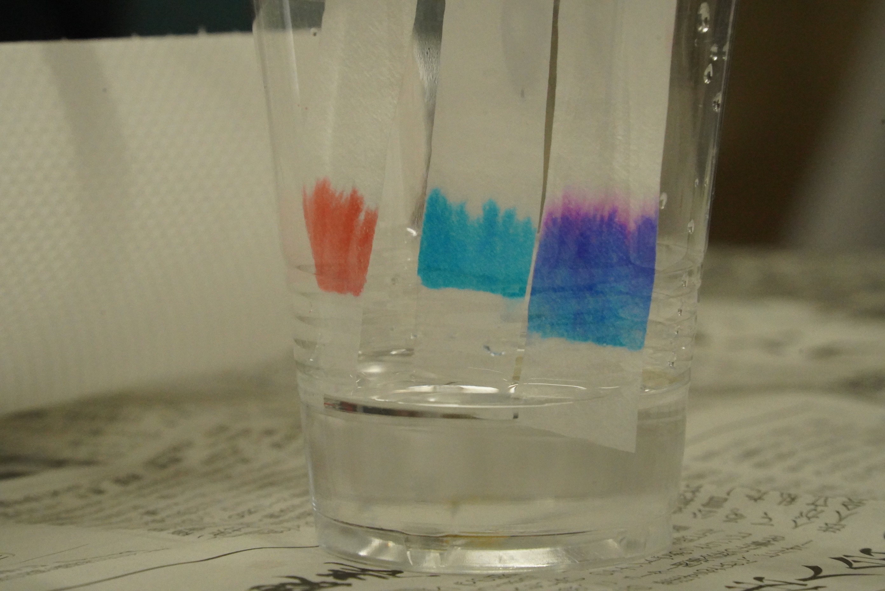

１枚づつでは面倒だ、と
３色纏めて

え、違う色が出てきたものがある
１色の原料で作っているのではないんだ

でも
どうして水が吸いあがると
色が分解していくんだろう

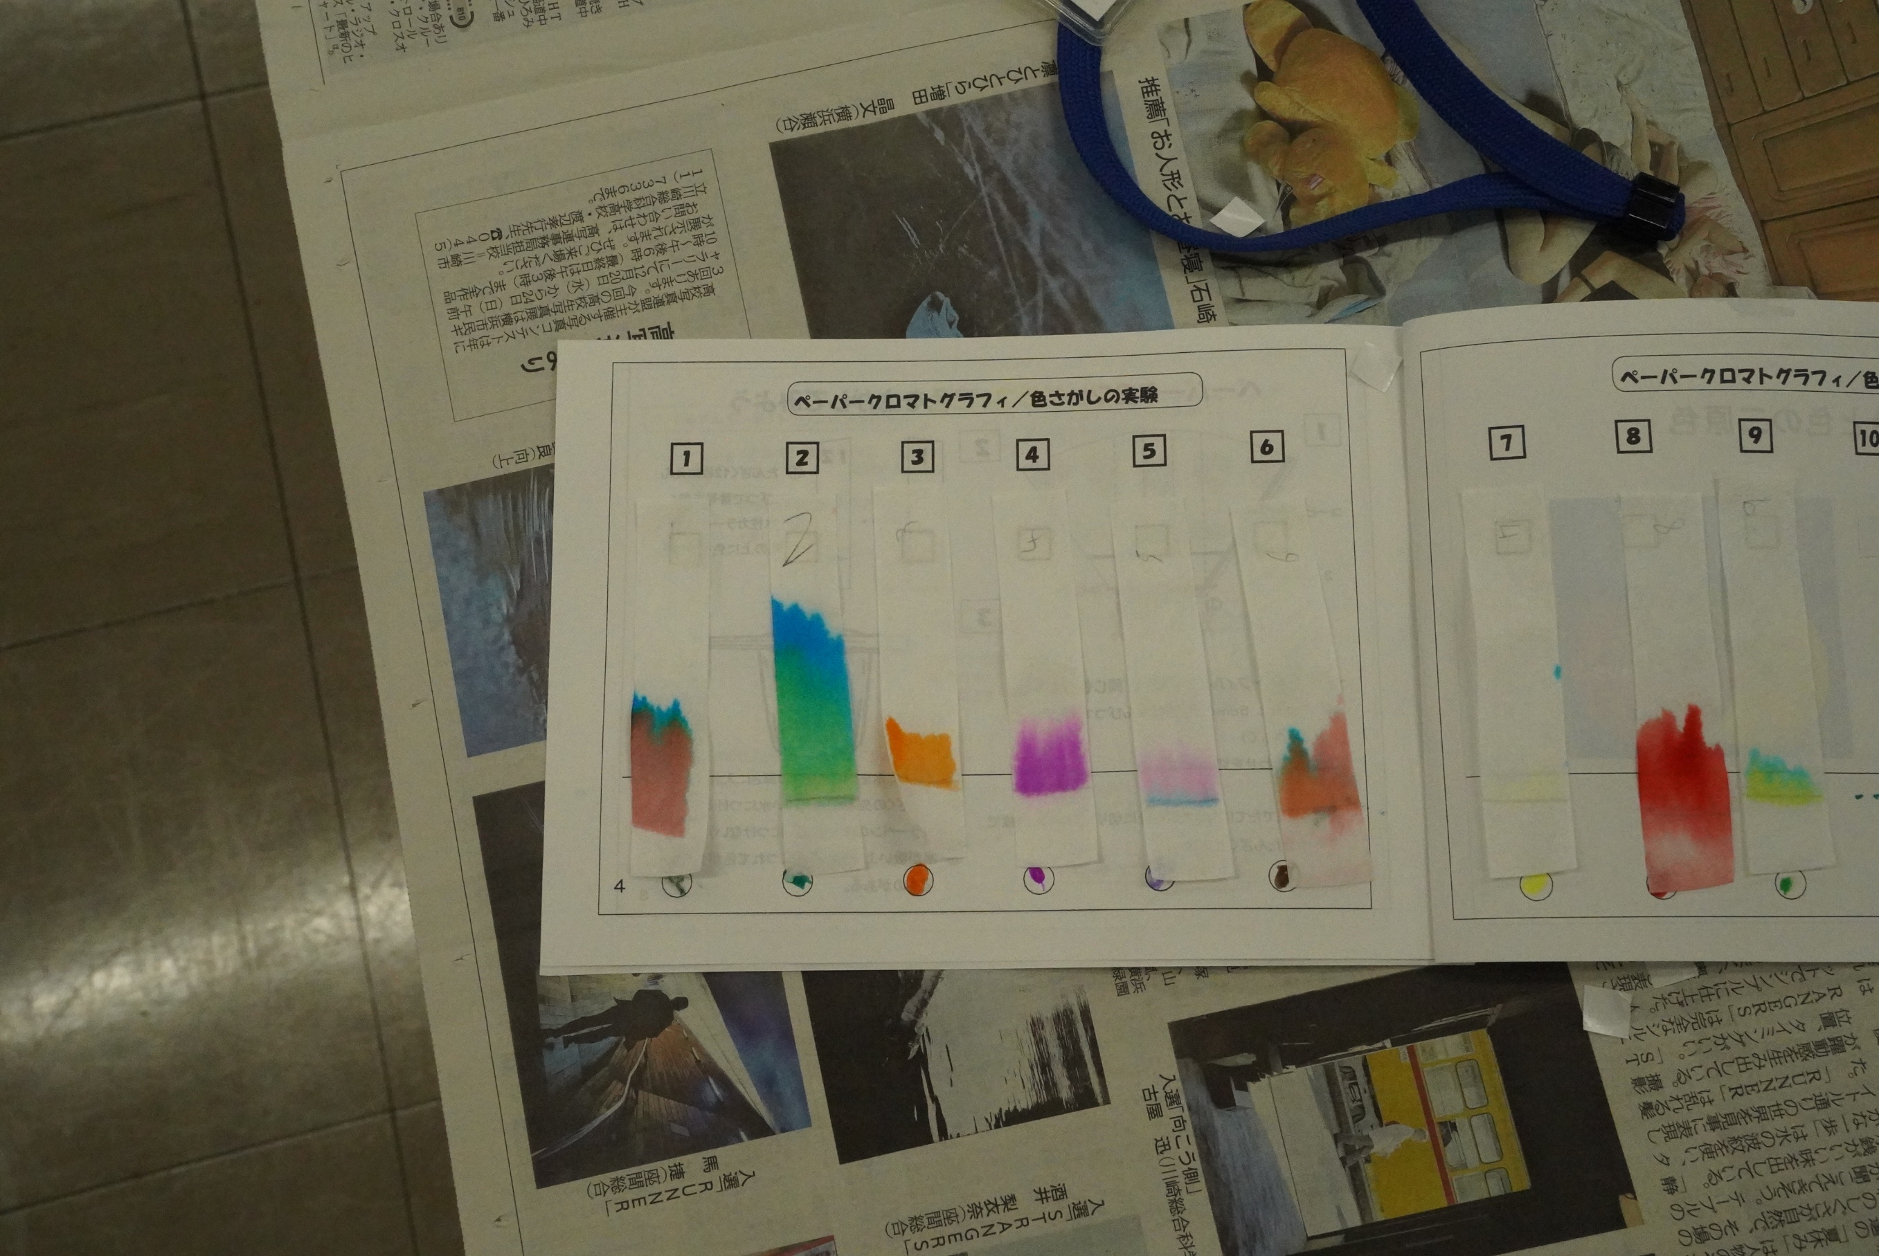

持参したサインペンを
片っ端からテスト

丸の中にある「元の色」とは
随分違った色が出てきています
左端は、黒のサインペンかな

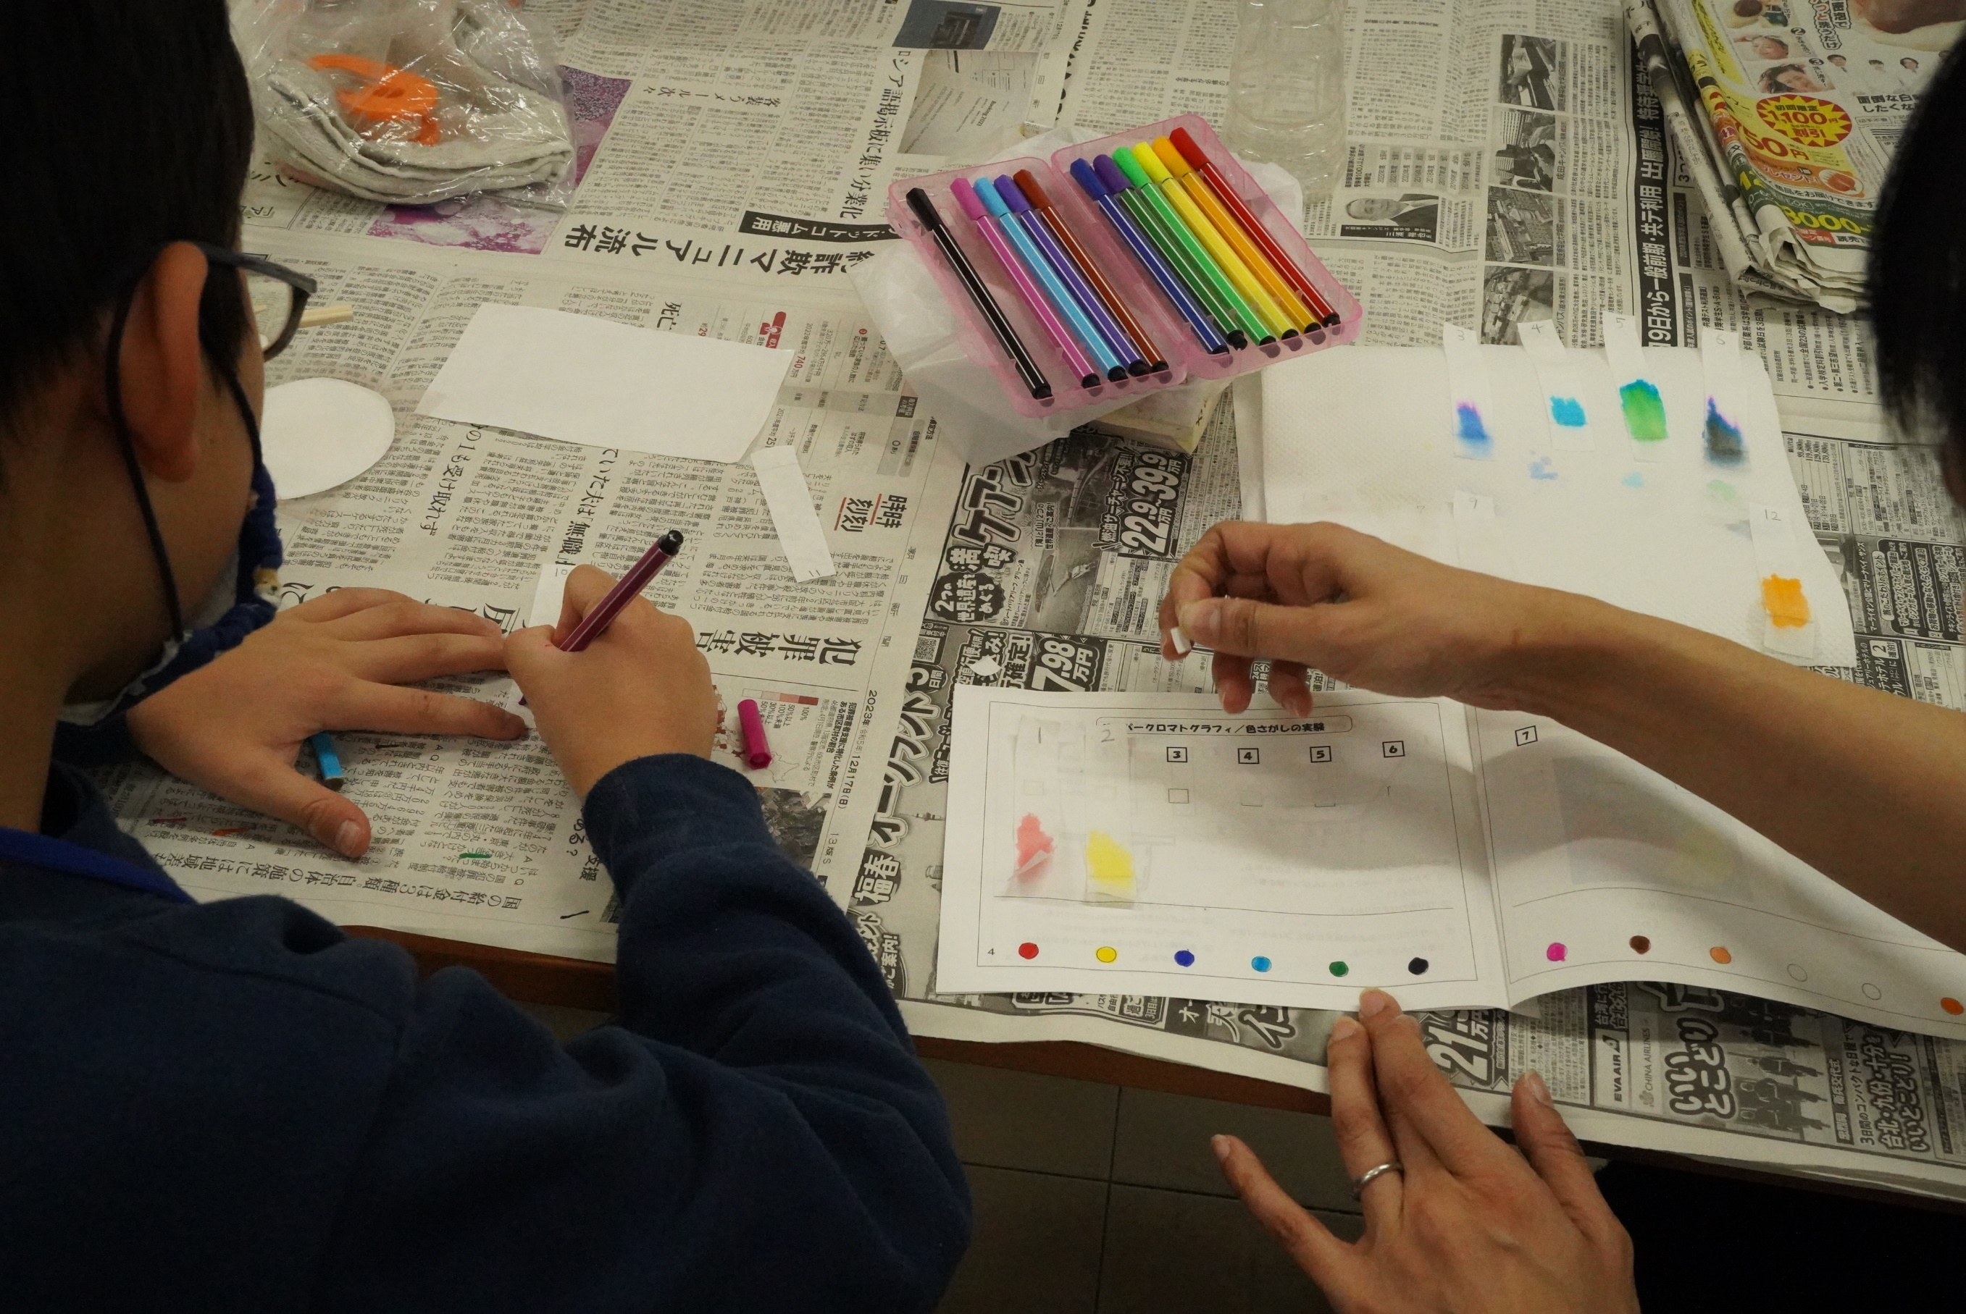

息子は
次から次へとテストしていきます
ノートに貼って整理しているのは
お母さん

小３の親子ペアが分業しています

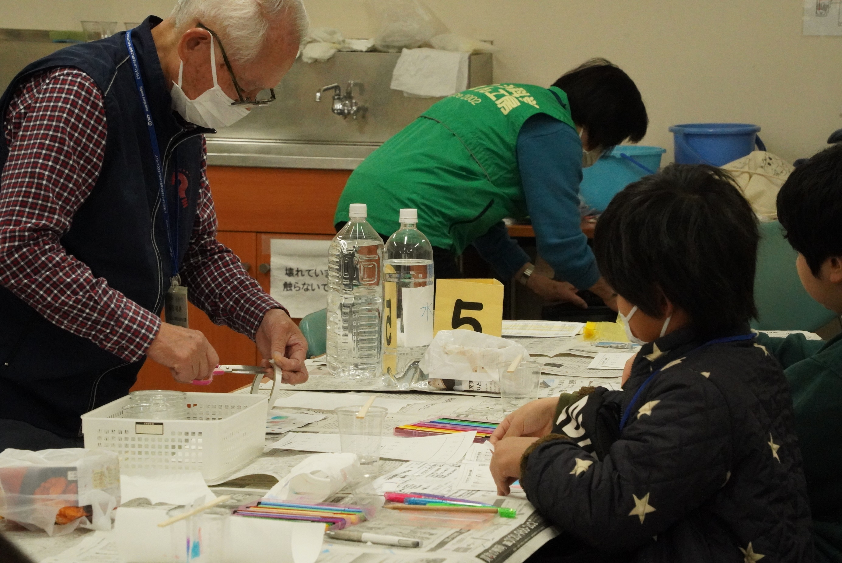
皆さん
乗りに乗って
どんどん色分解を進めています

サンプルノートが足りなくなり
スタッフが補充に大わらわ

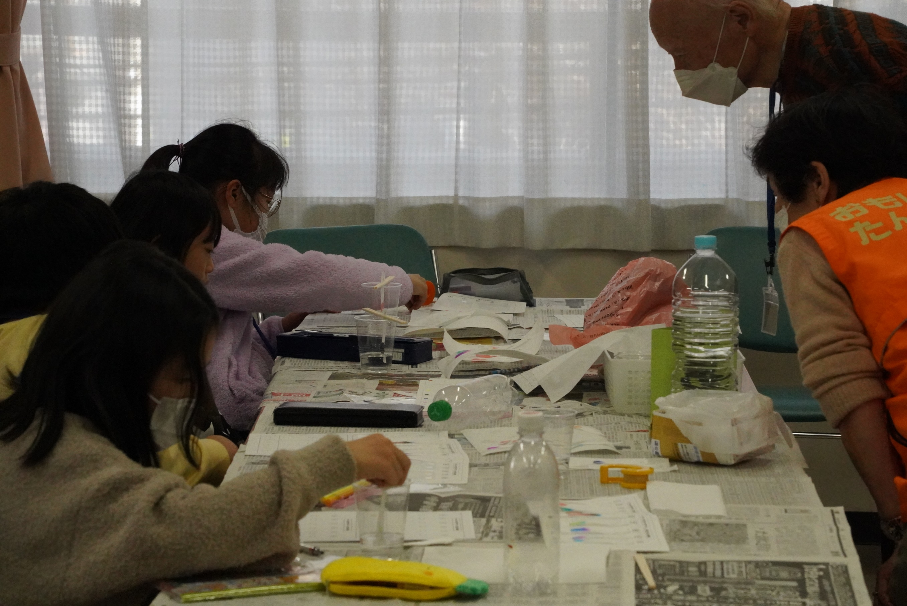

え、こんなの初めて！

参加者より、スタッフがのめり込んでいる

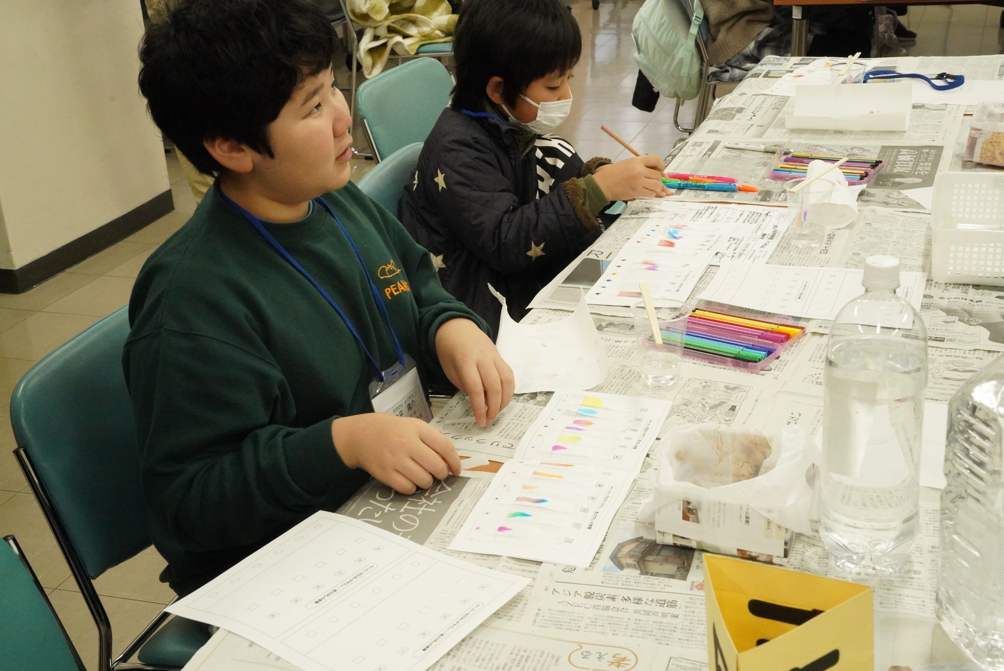

沢山サンプルができました
気が付いたことを、何やら質問

スタッフがどう答えているか
残念ながら
姿が入っていませんでした

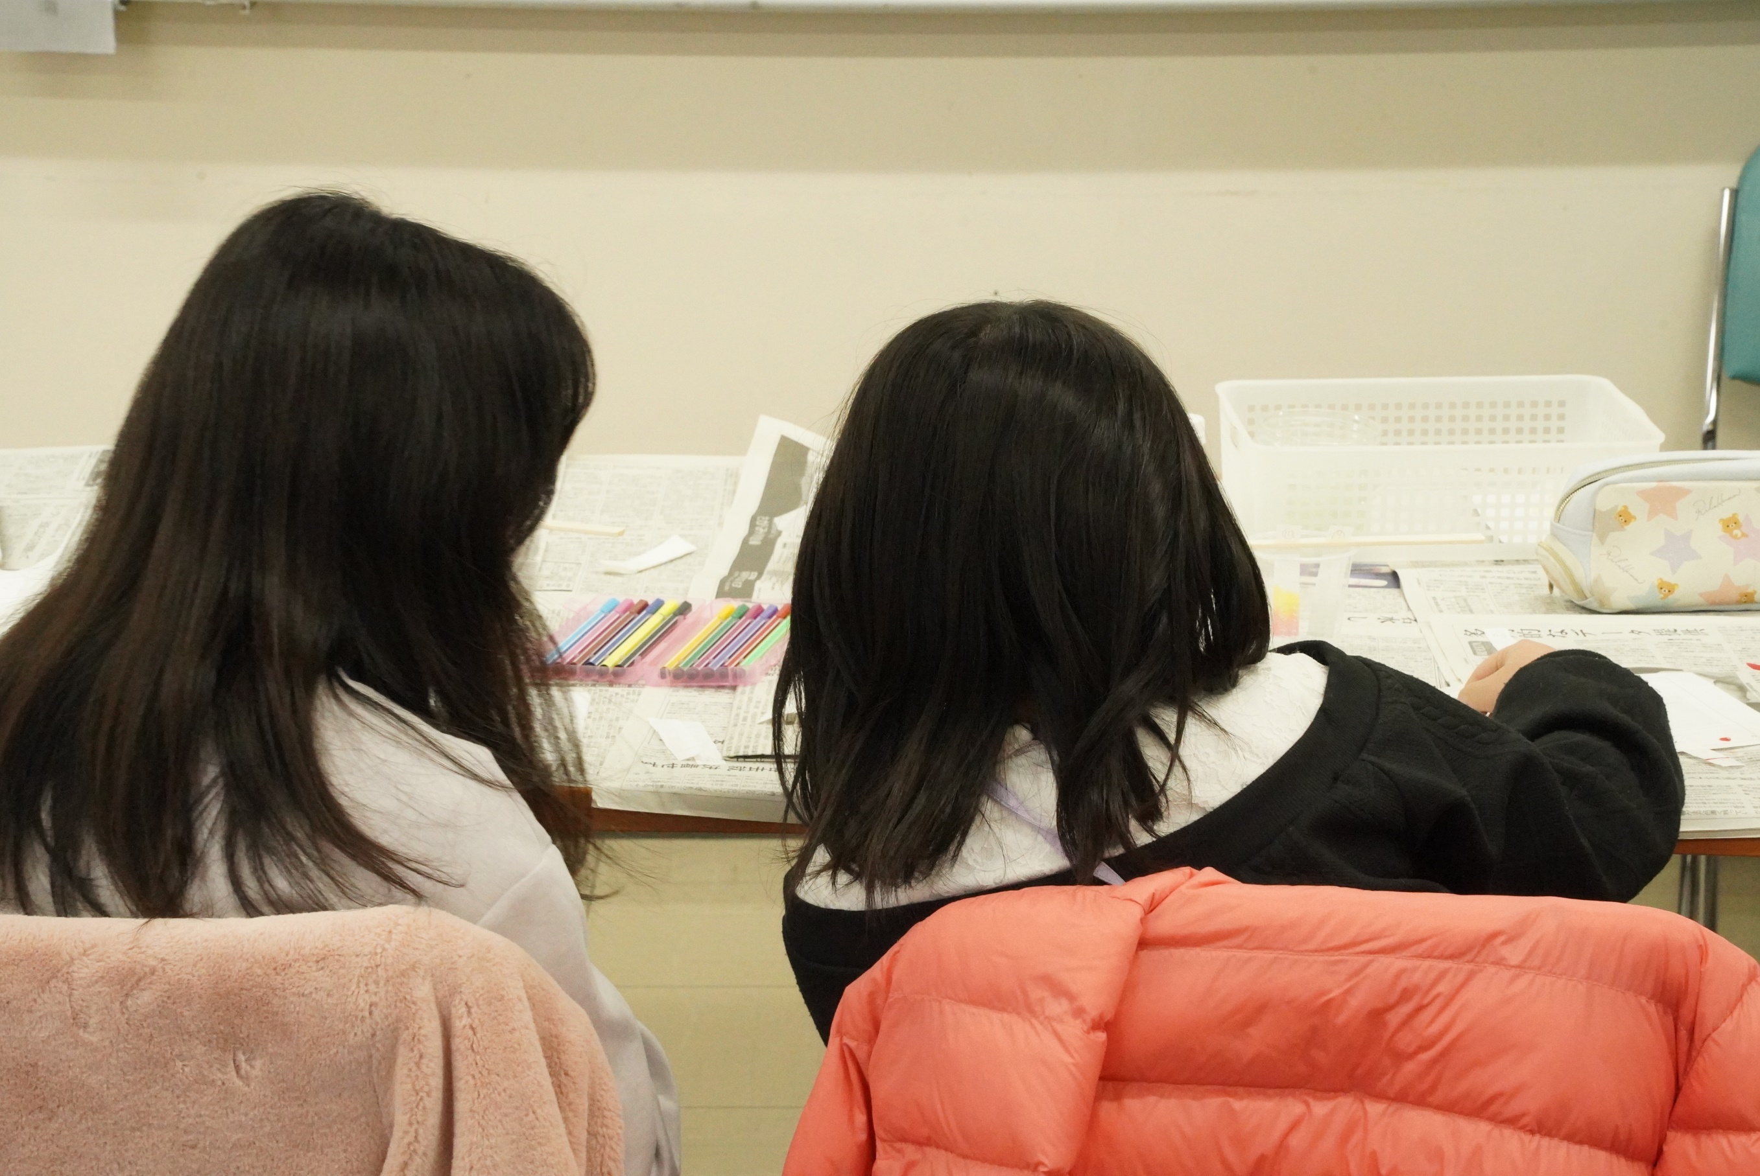

この二人は
あっという間に意気投合して
相談しながら実験している

この体験塾の主任は、放任主義のようです
ポイントだけ伝えて
皆がやりたいようにさせている

本当にポイントだけです、伝えているのは
でも、実験は順調に進んで行きます

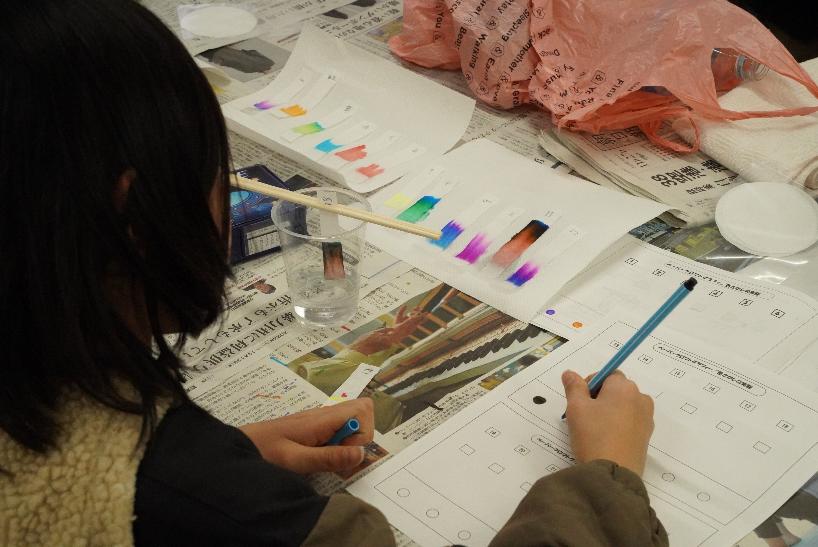

最初は、やり方が呑み込めず
心配していました

でも、その後はすごい
面白くてしかたがないといった様子

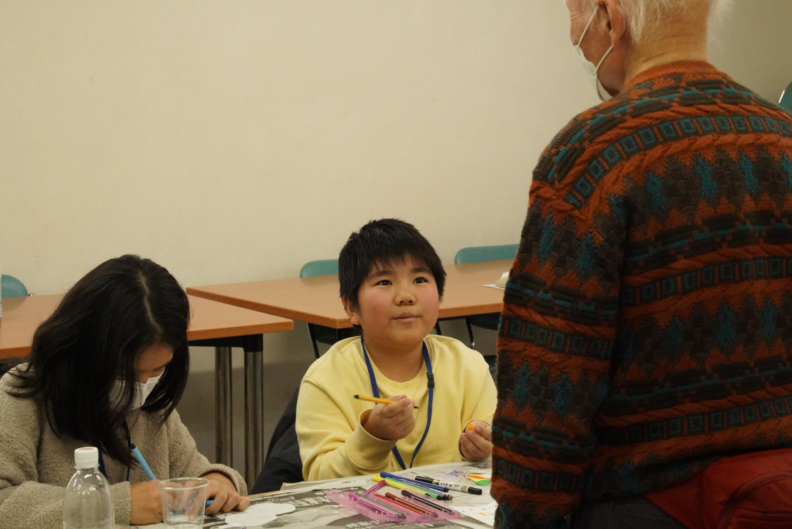
こちらの班でも
何やら会話が

声を書けないのが残念です

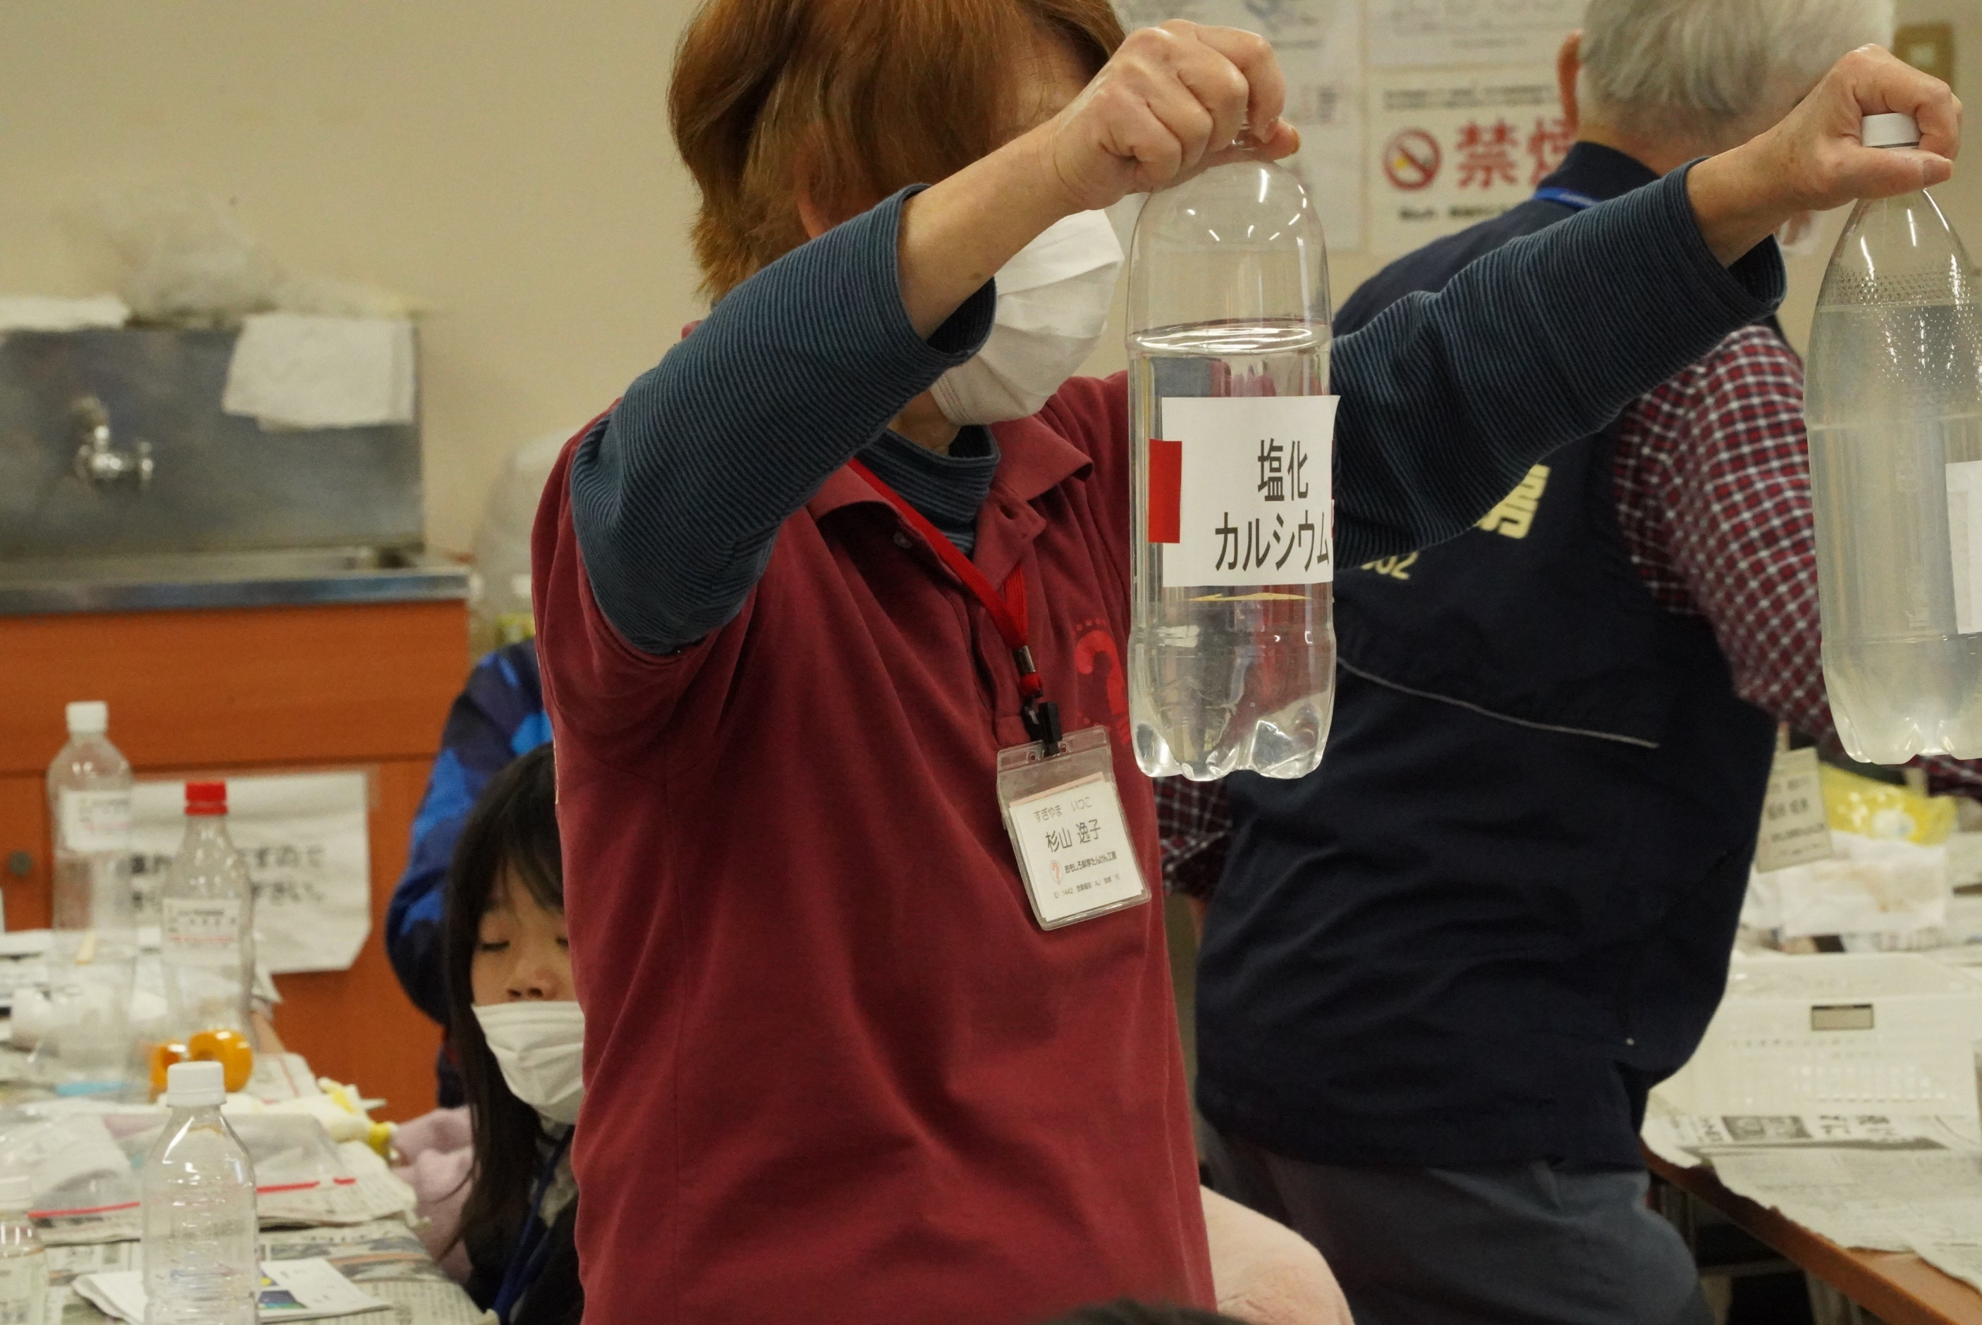

次は、「にじいろの涙」ですよ～～～
机の上を片付けてくださ～～～い

左手に持ってるのが
「アルギン酸ナトリウム」の水溶液
これ、水に溶けるのに時間がかかるのです

昆布がぬるぬるするのもこれ

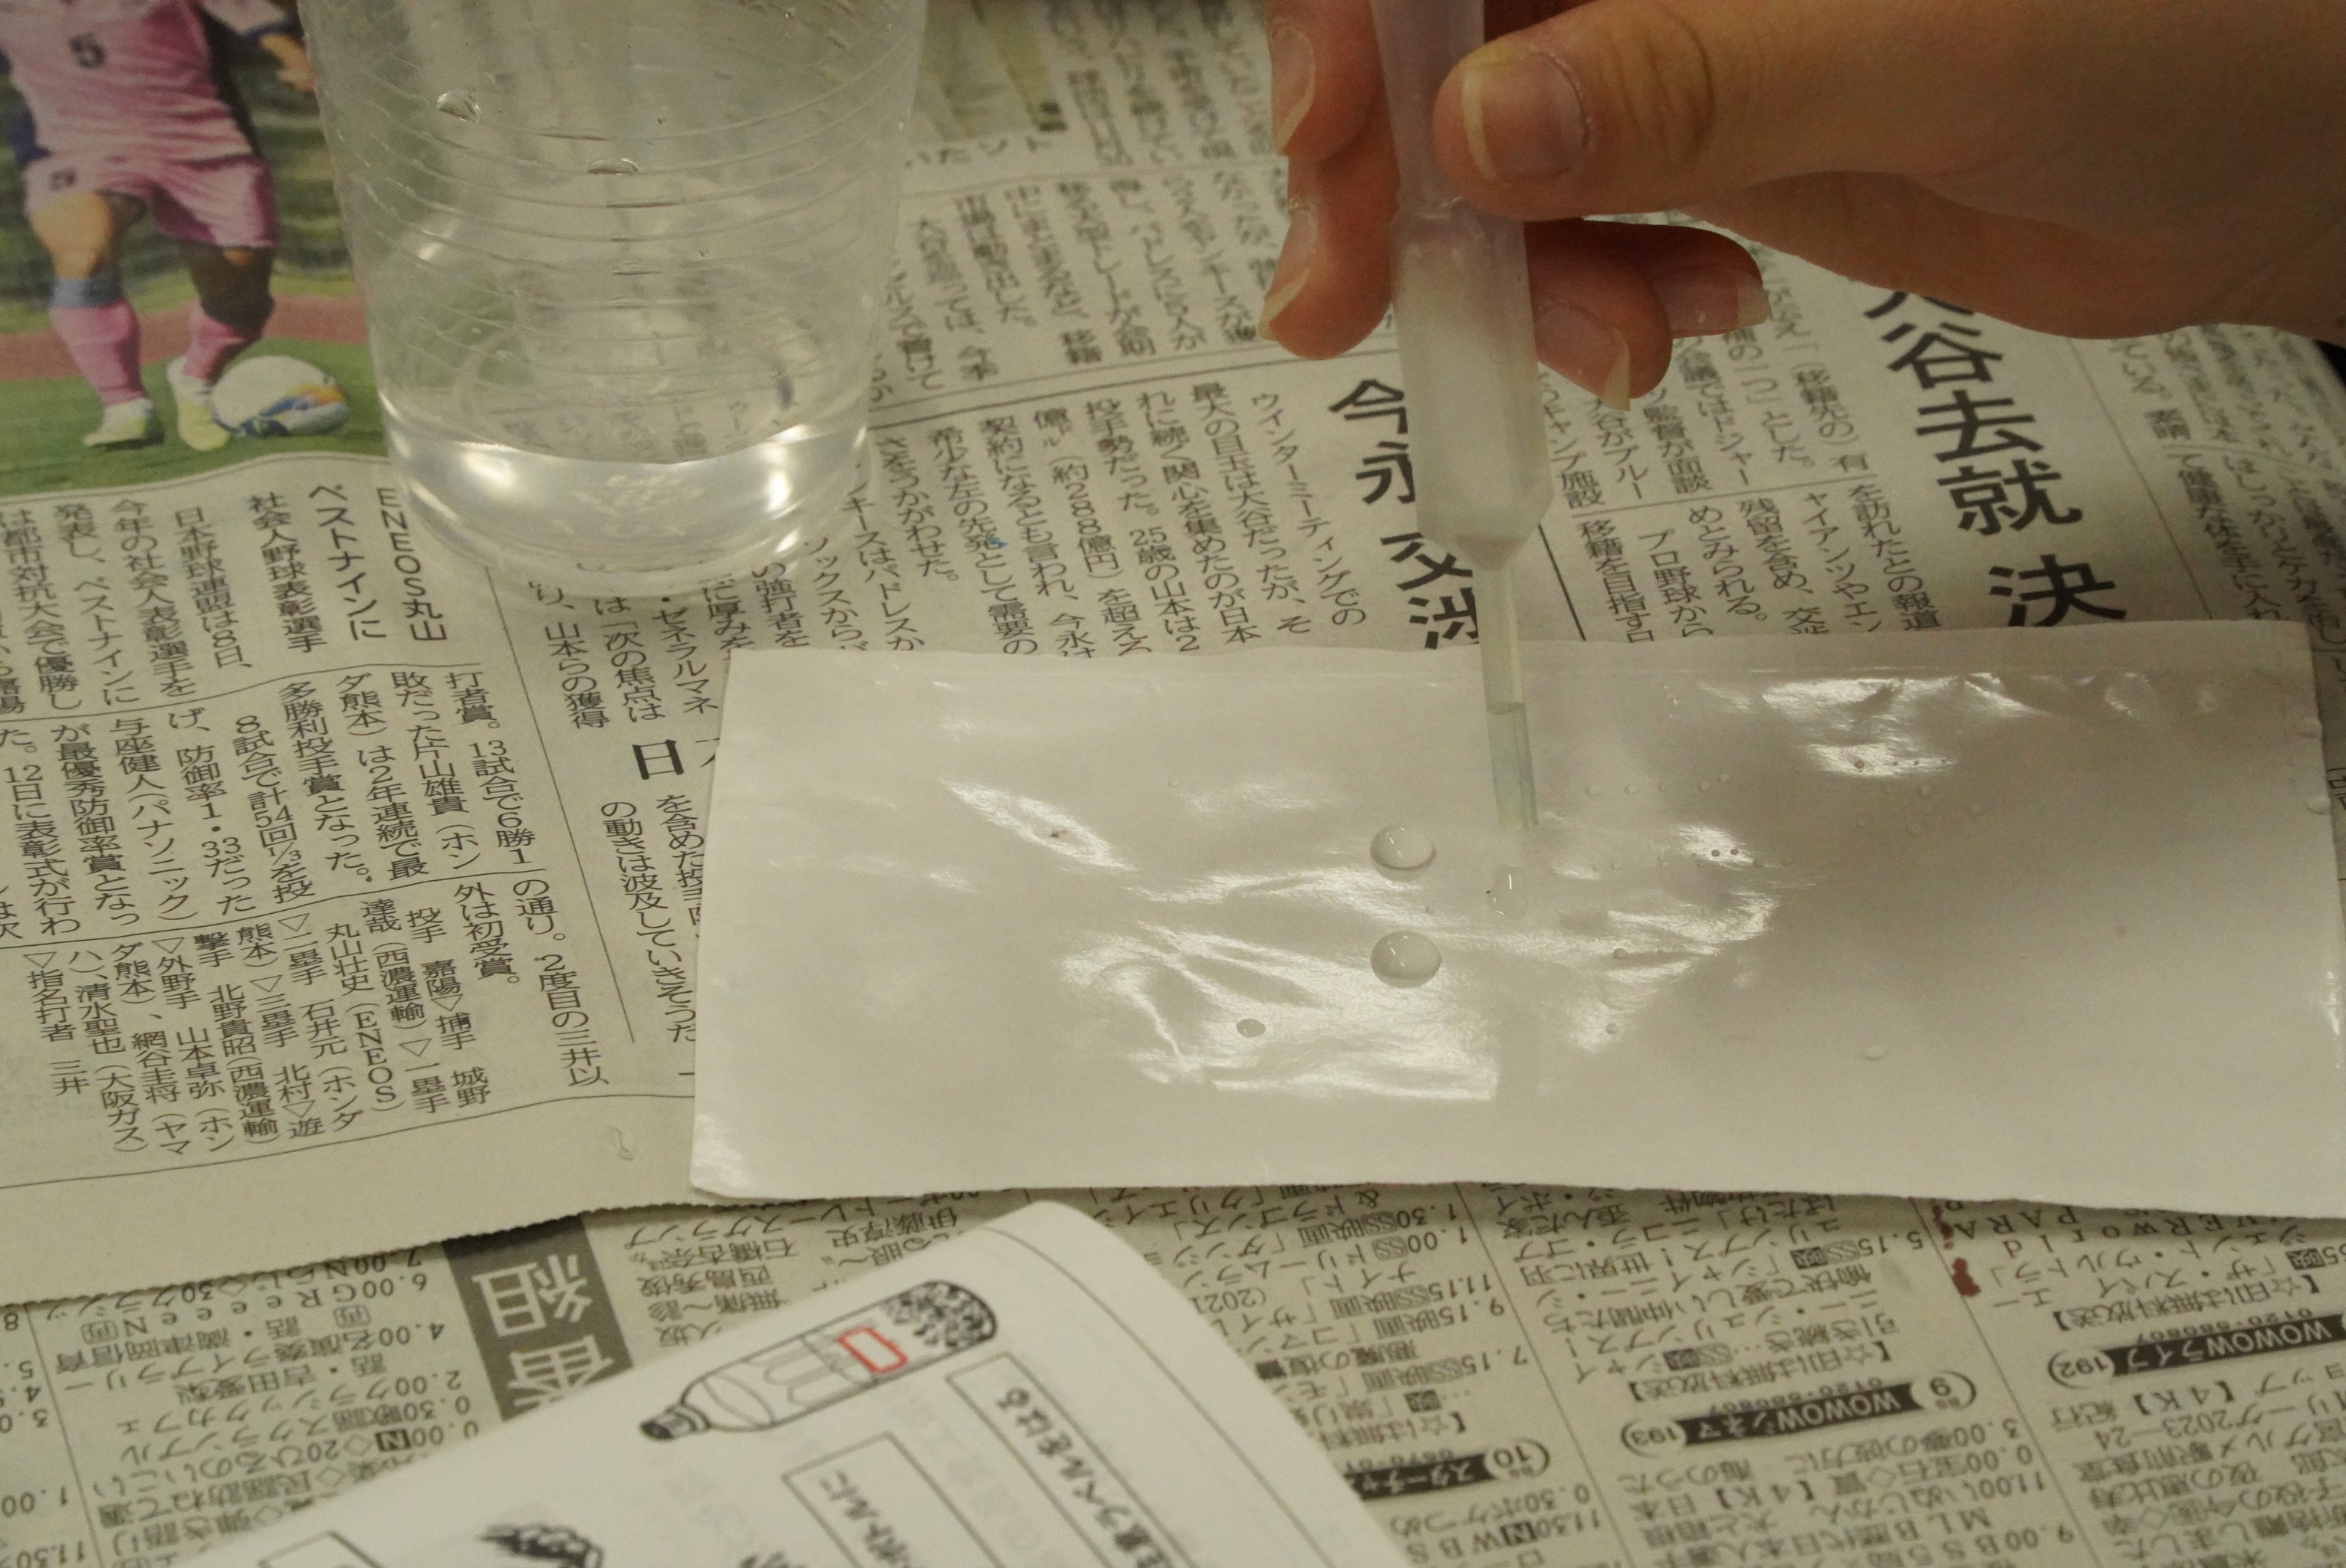
まずは、スポイトの使い方の練習
これをやっておかないと
「涙」にならない

で
剥離紙の上の水滴が丸まるのは
なぜ？

こんな質問は、野暮
自分で気づかせないと・・・

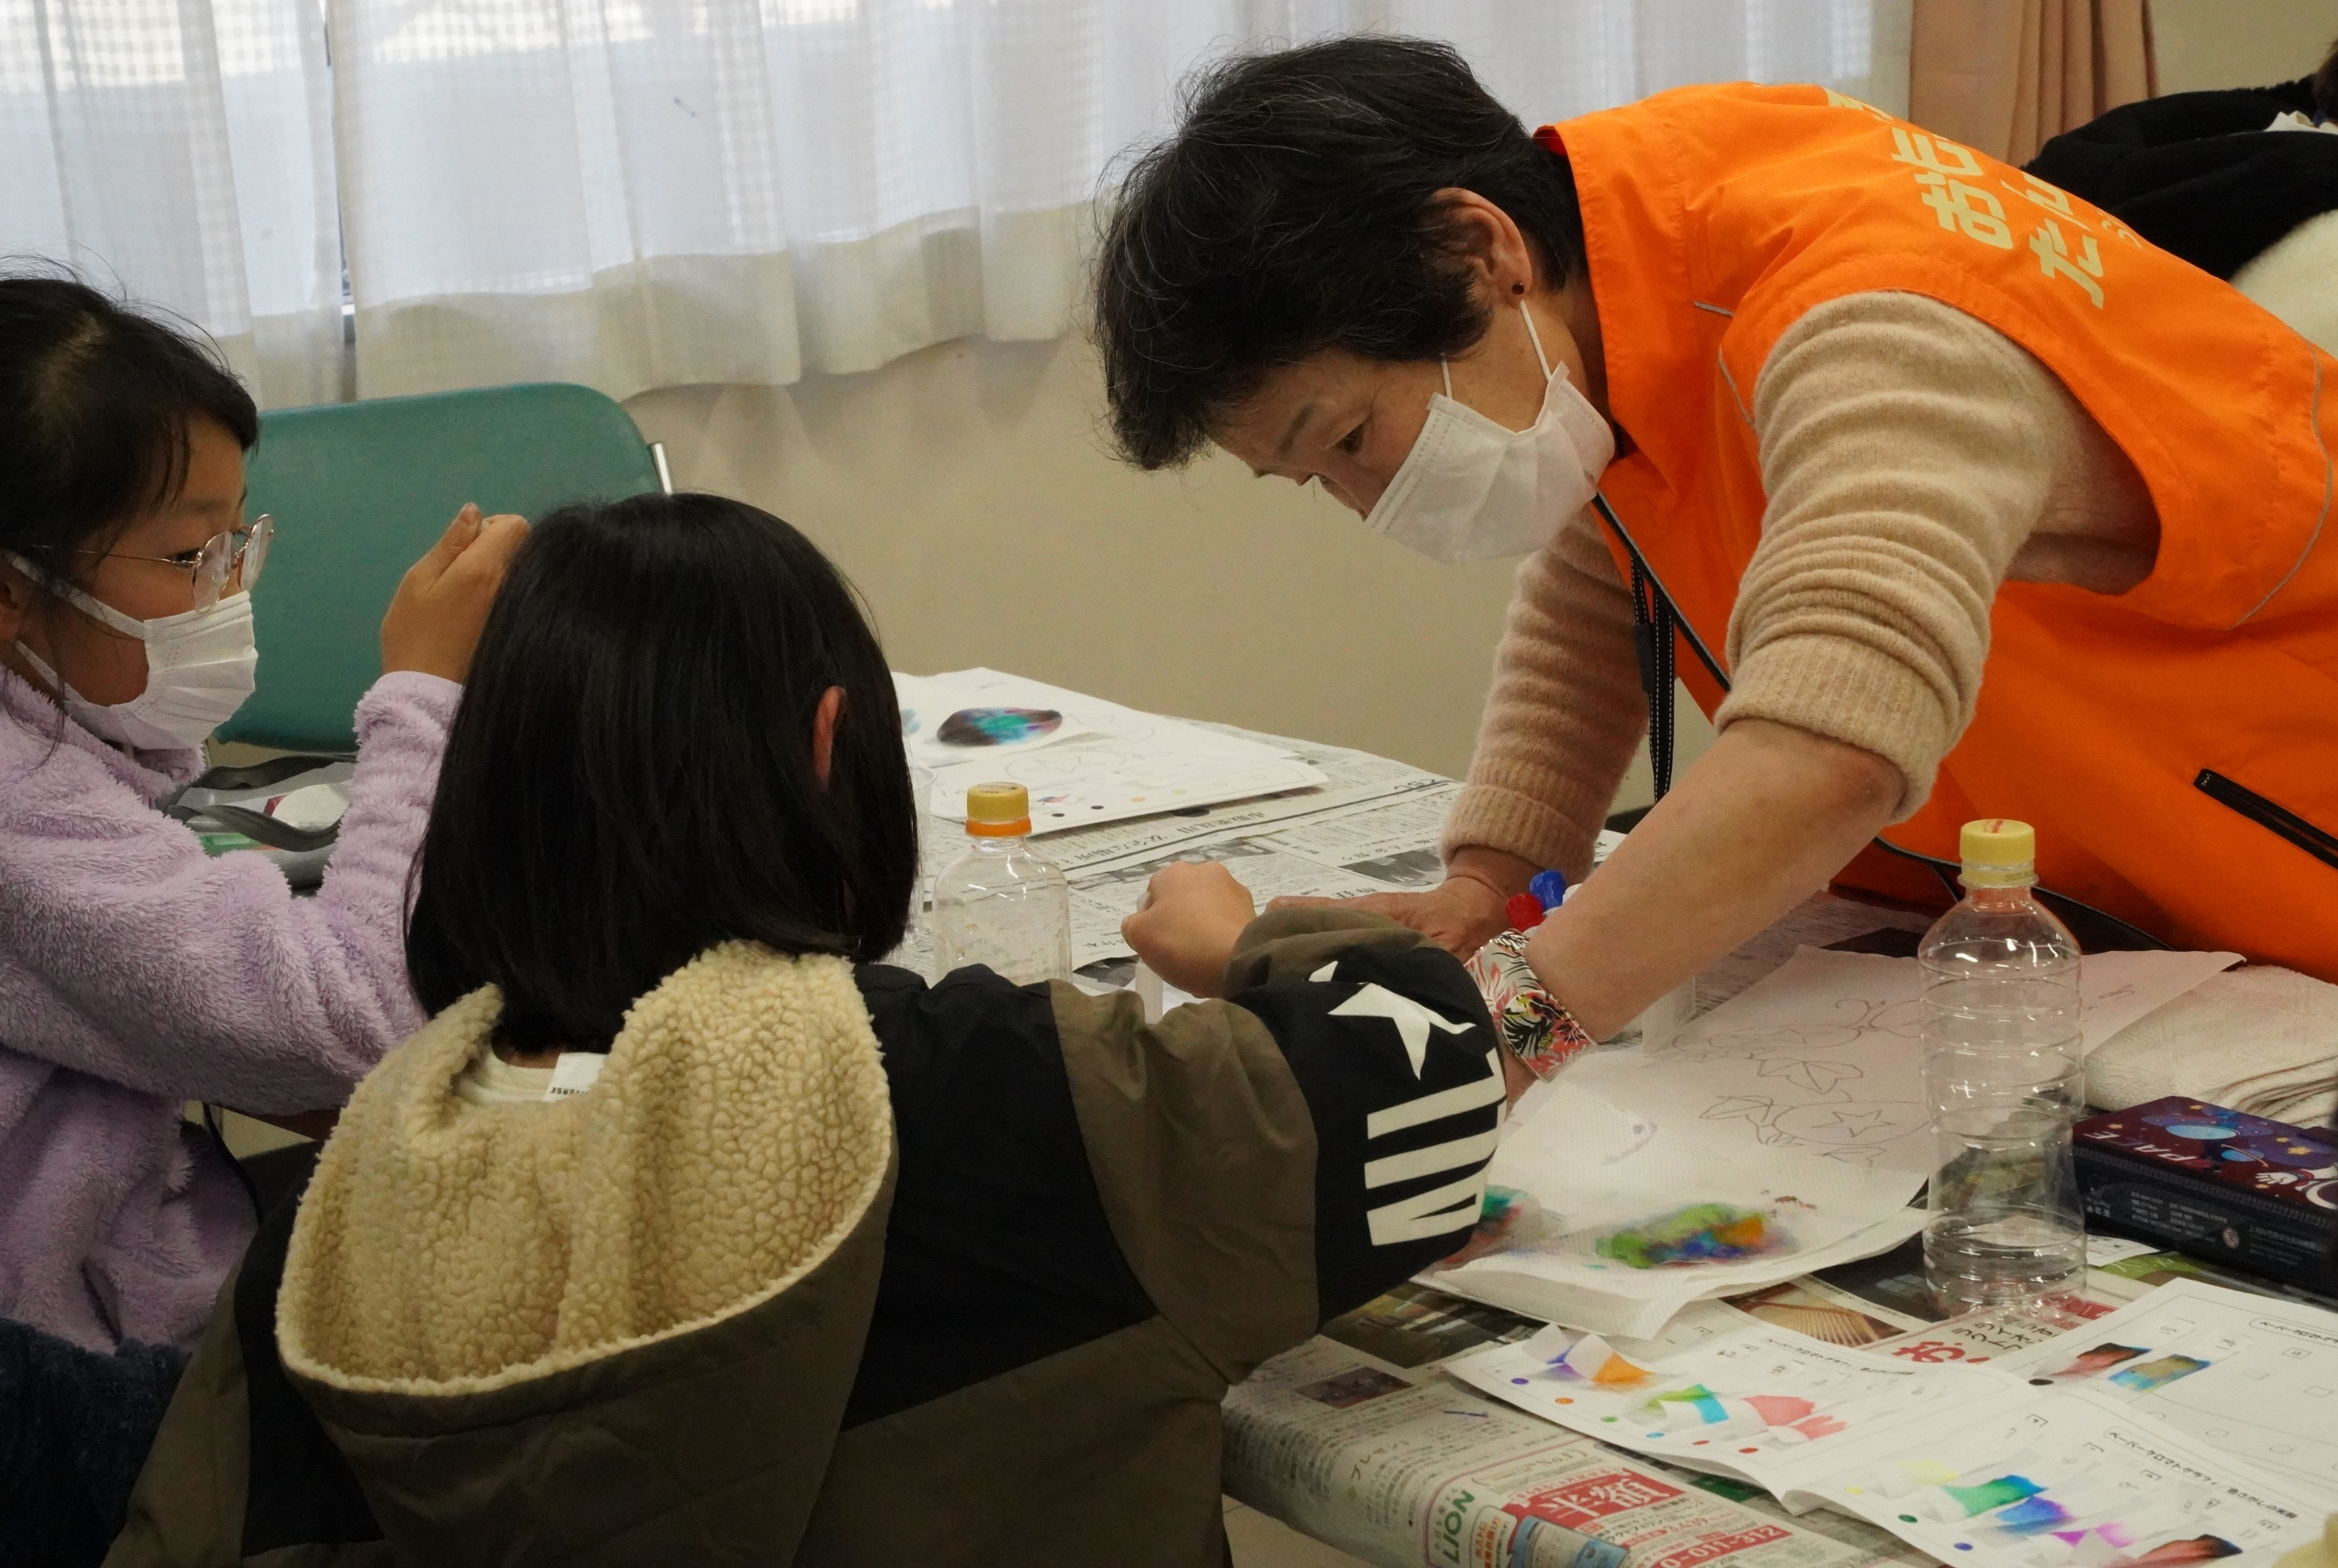

スポイトの使い方にコツがあります
スタッフの真剣な眼

なかなか吞み込めないようですが
呑み込んだら、その後は・・・

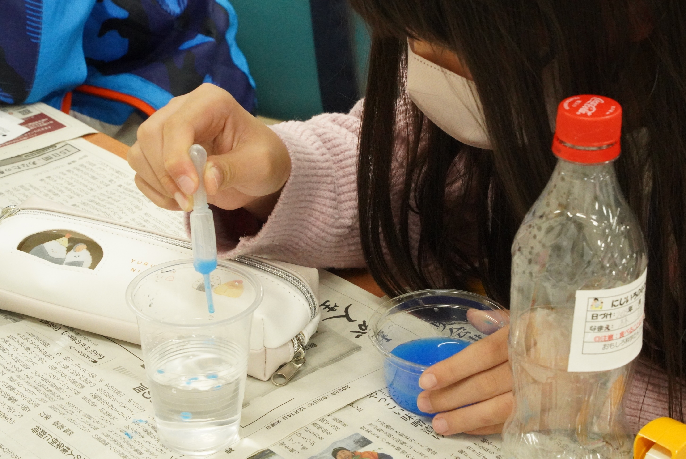
アルギン酸ナトリウムの水溶液に
絵具をちょっぴり入れて
塩化カルシウムの水溶液に垂らすと

あら、ふしぎ
「水色の涙」ができた

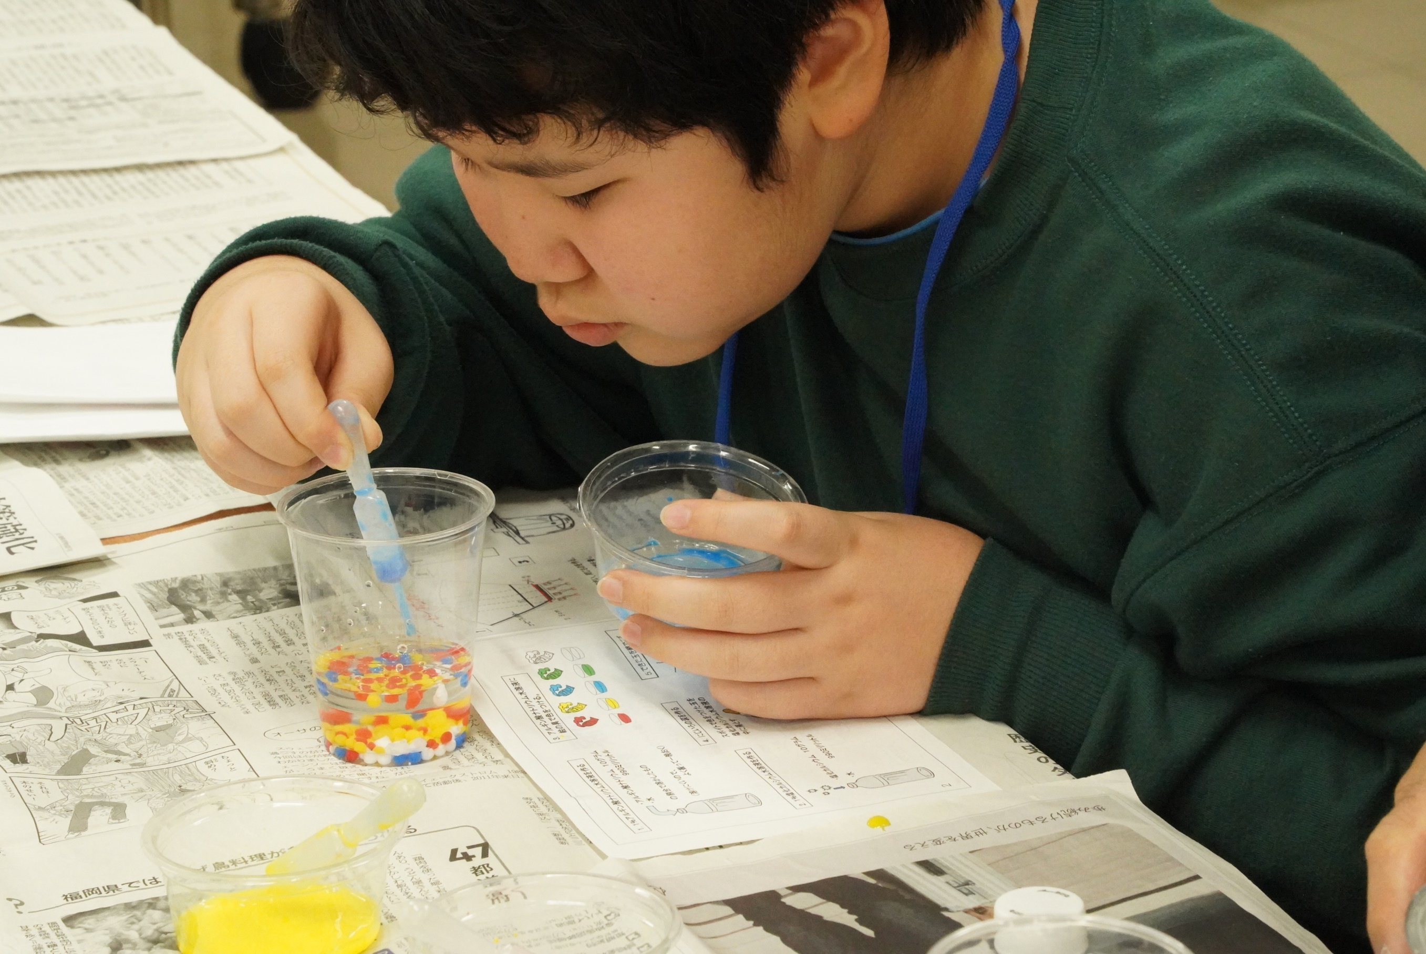

興に乗って、いろいろな涙づくり

塩化カルシウム溶液が少ないのが気がかりです

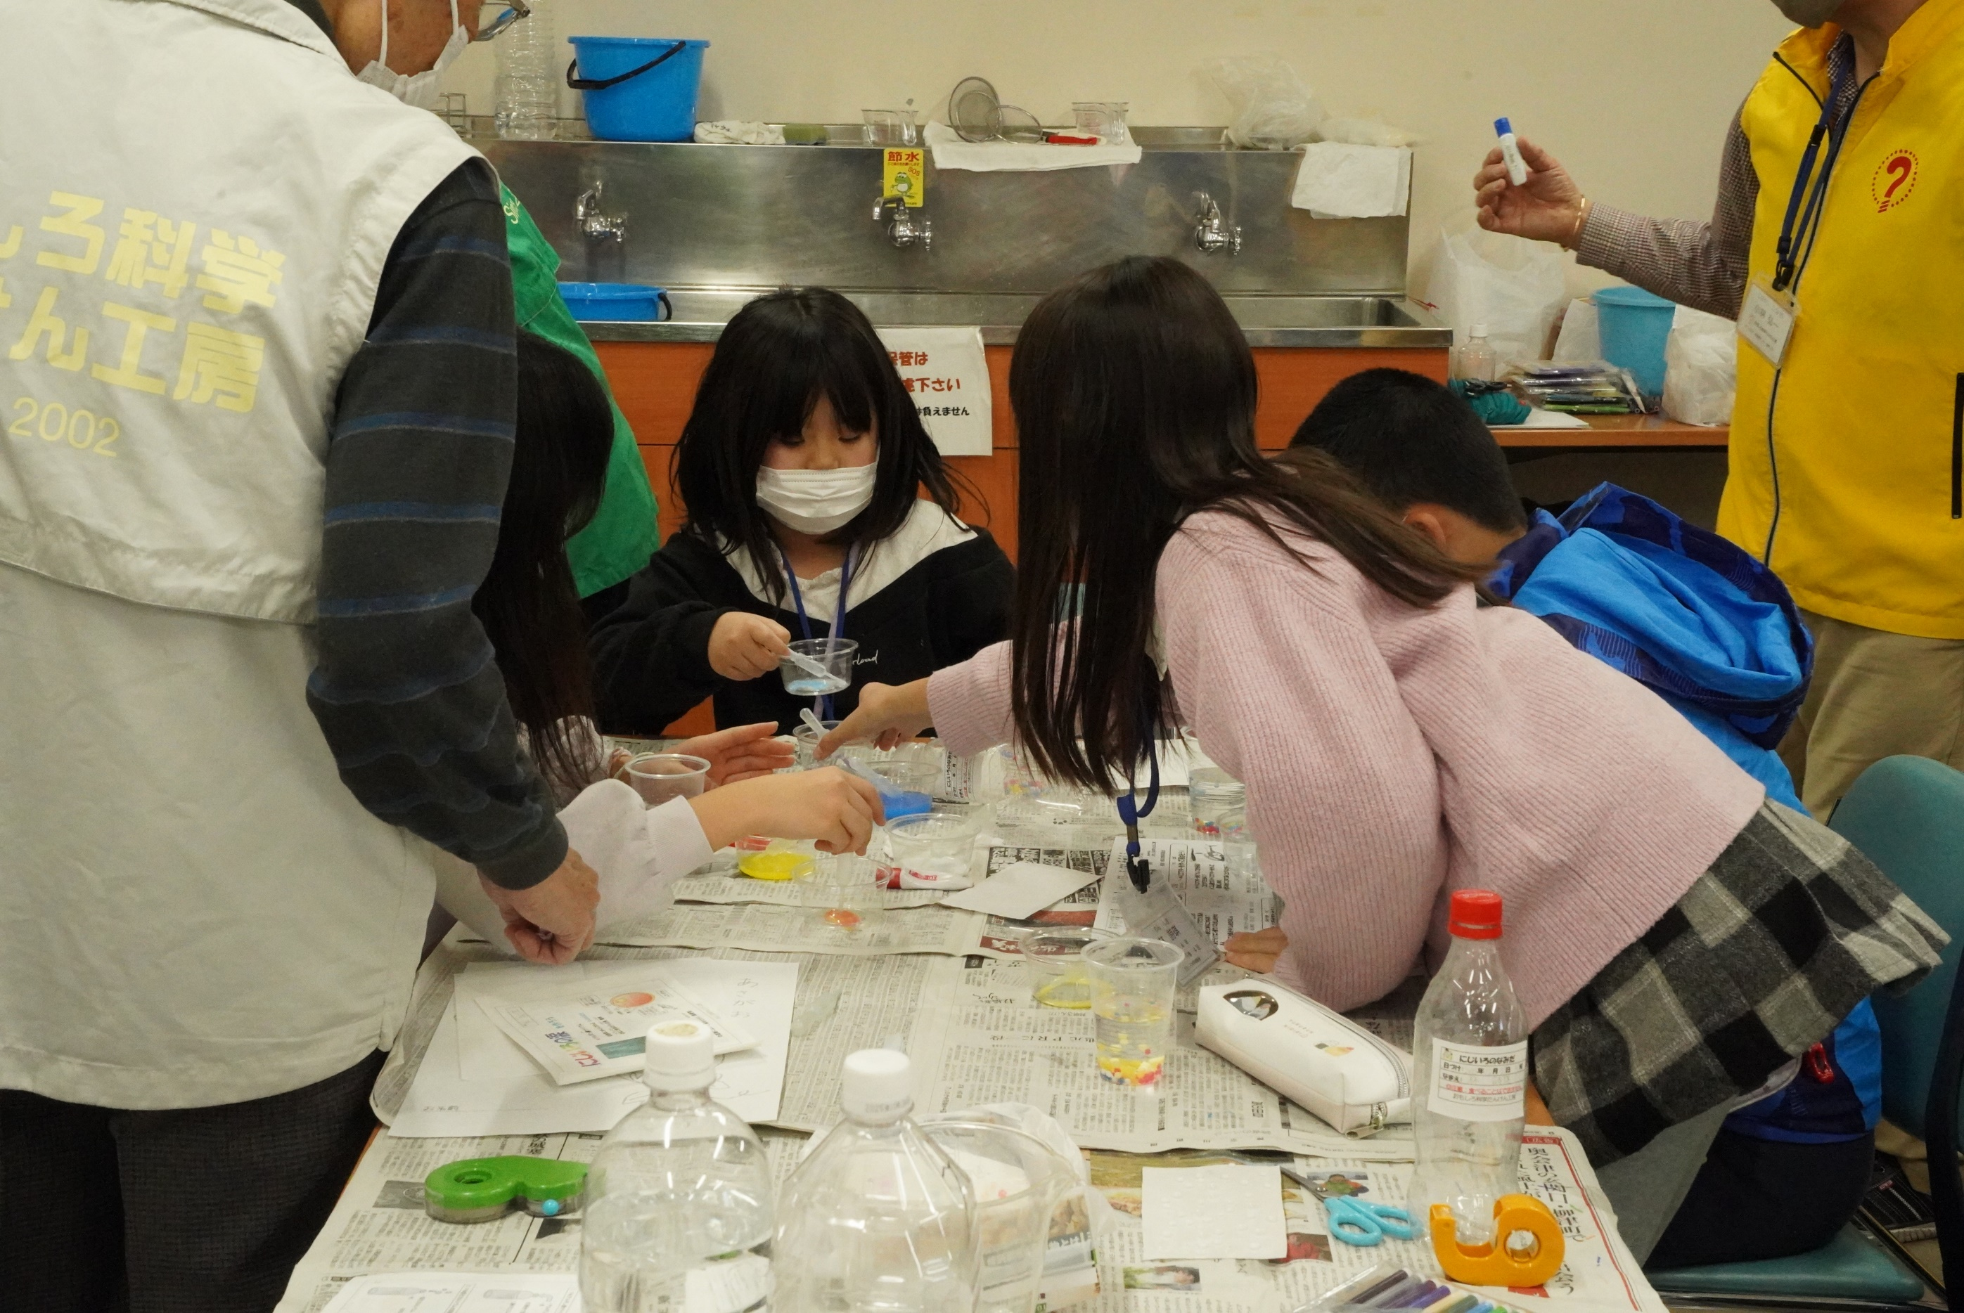

こちらの班は
１か所に集まり
量産体制
スタッフも、感心して眺めている

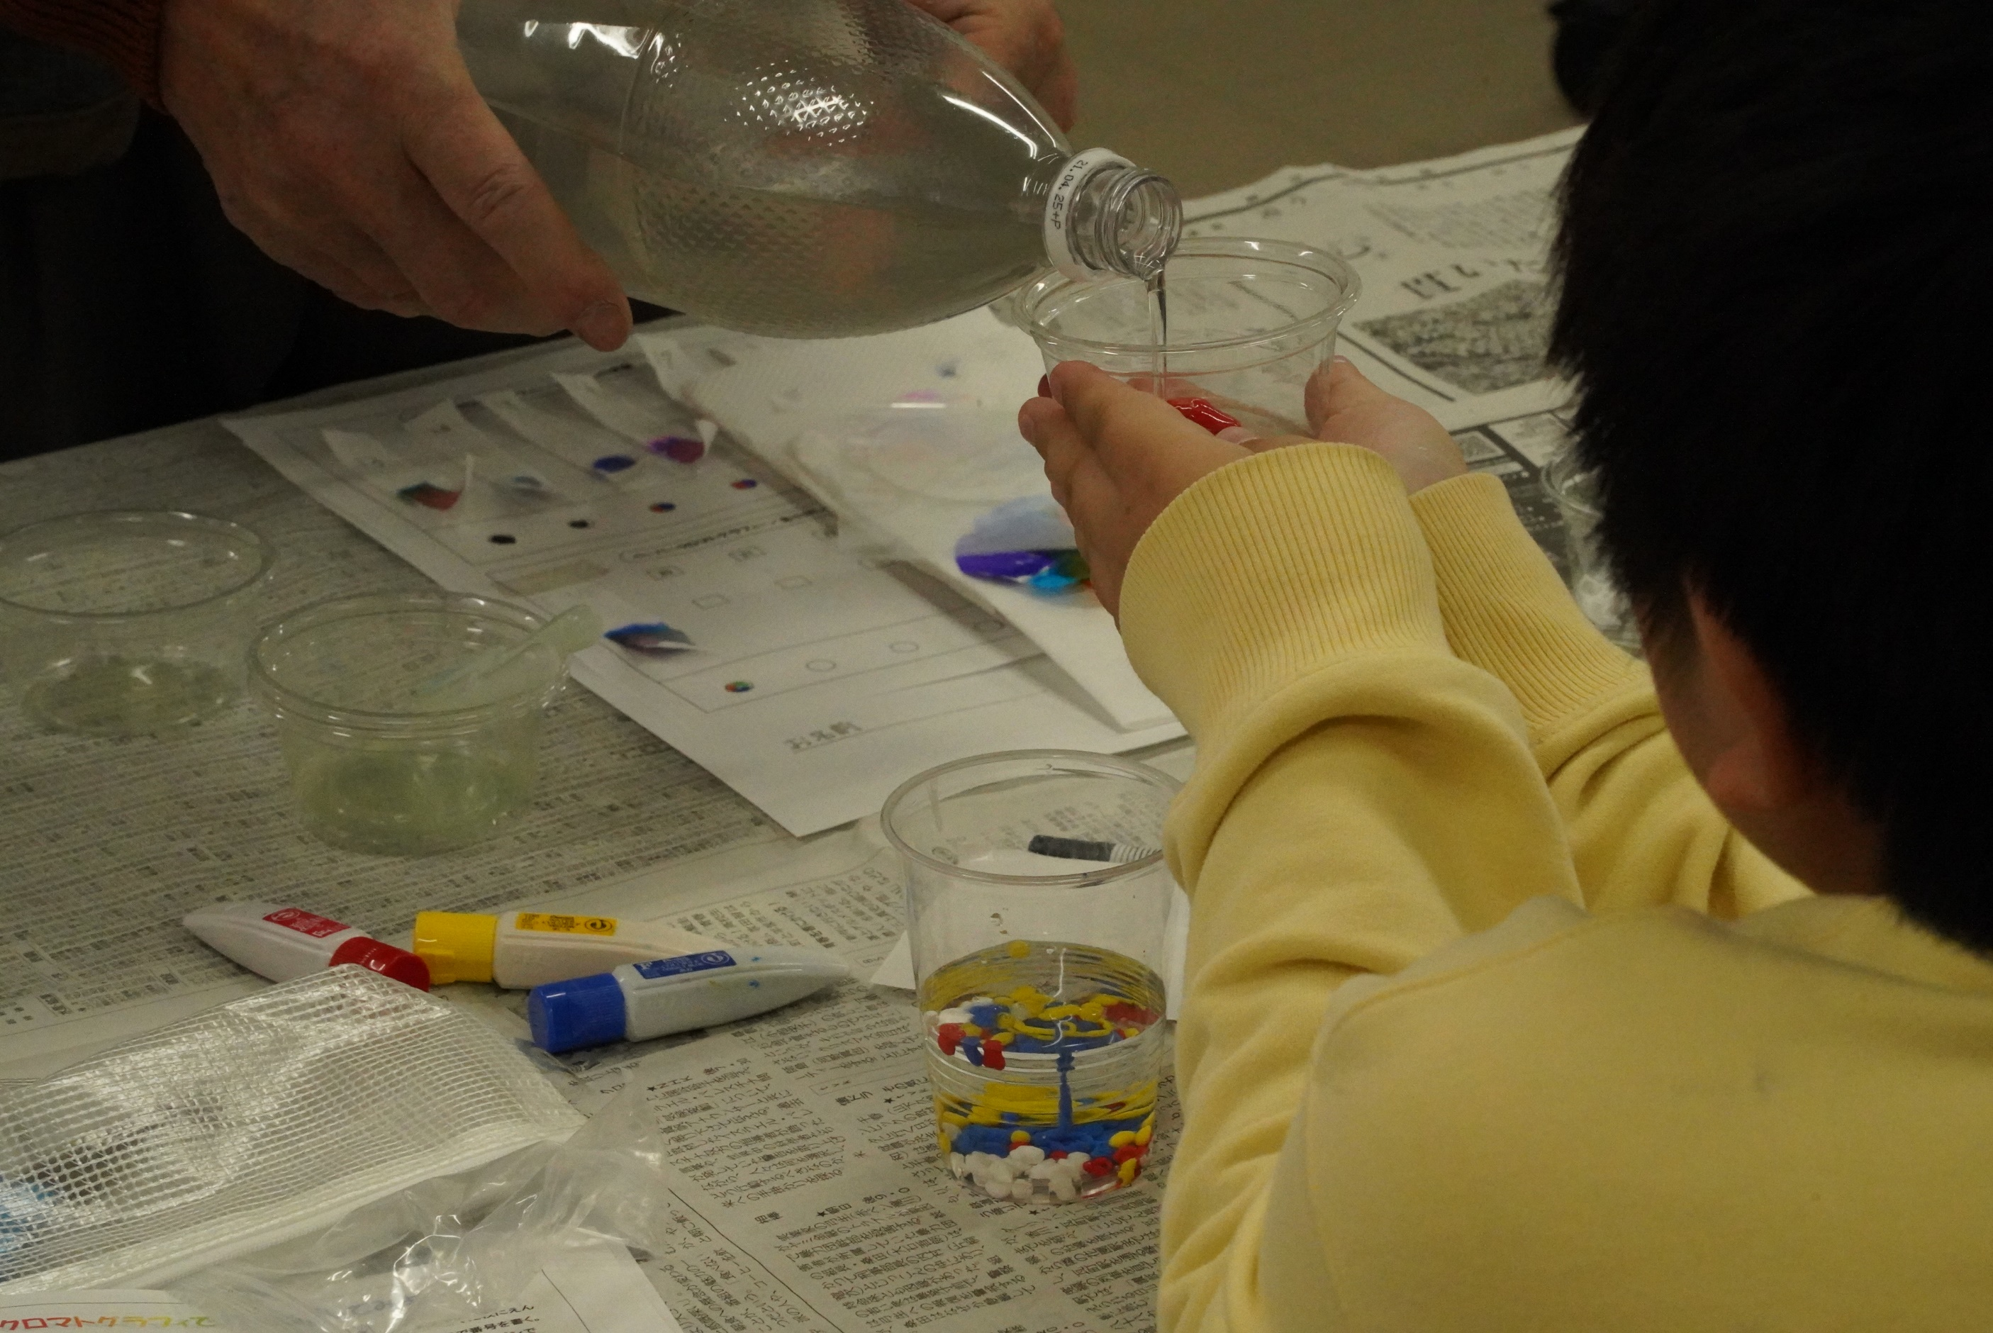

アルギン酸のお替りください

容器を持つ手から
楽しくてたまらないといった様子が

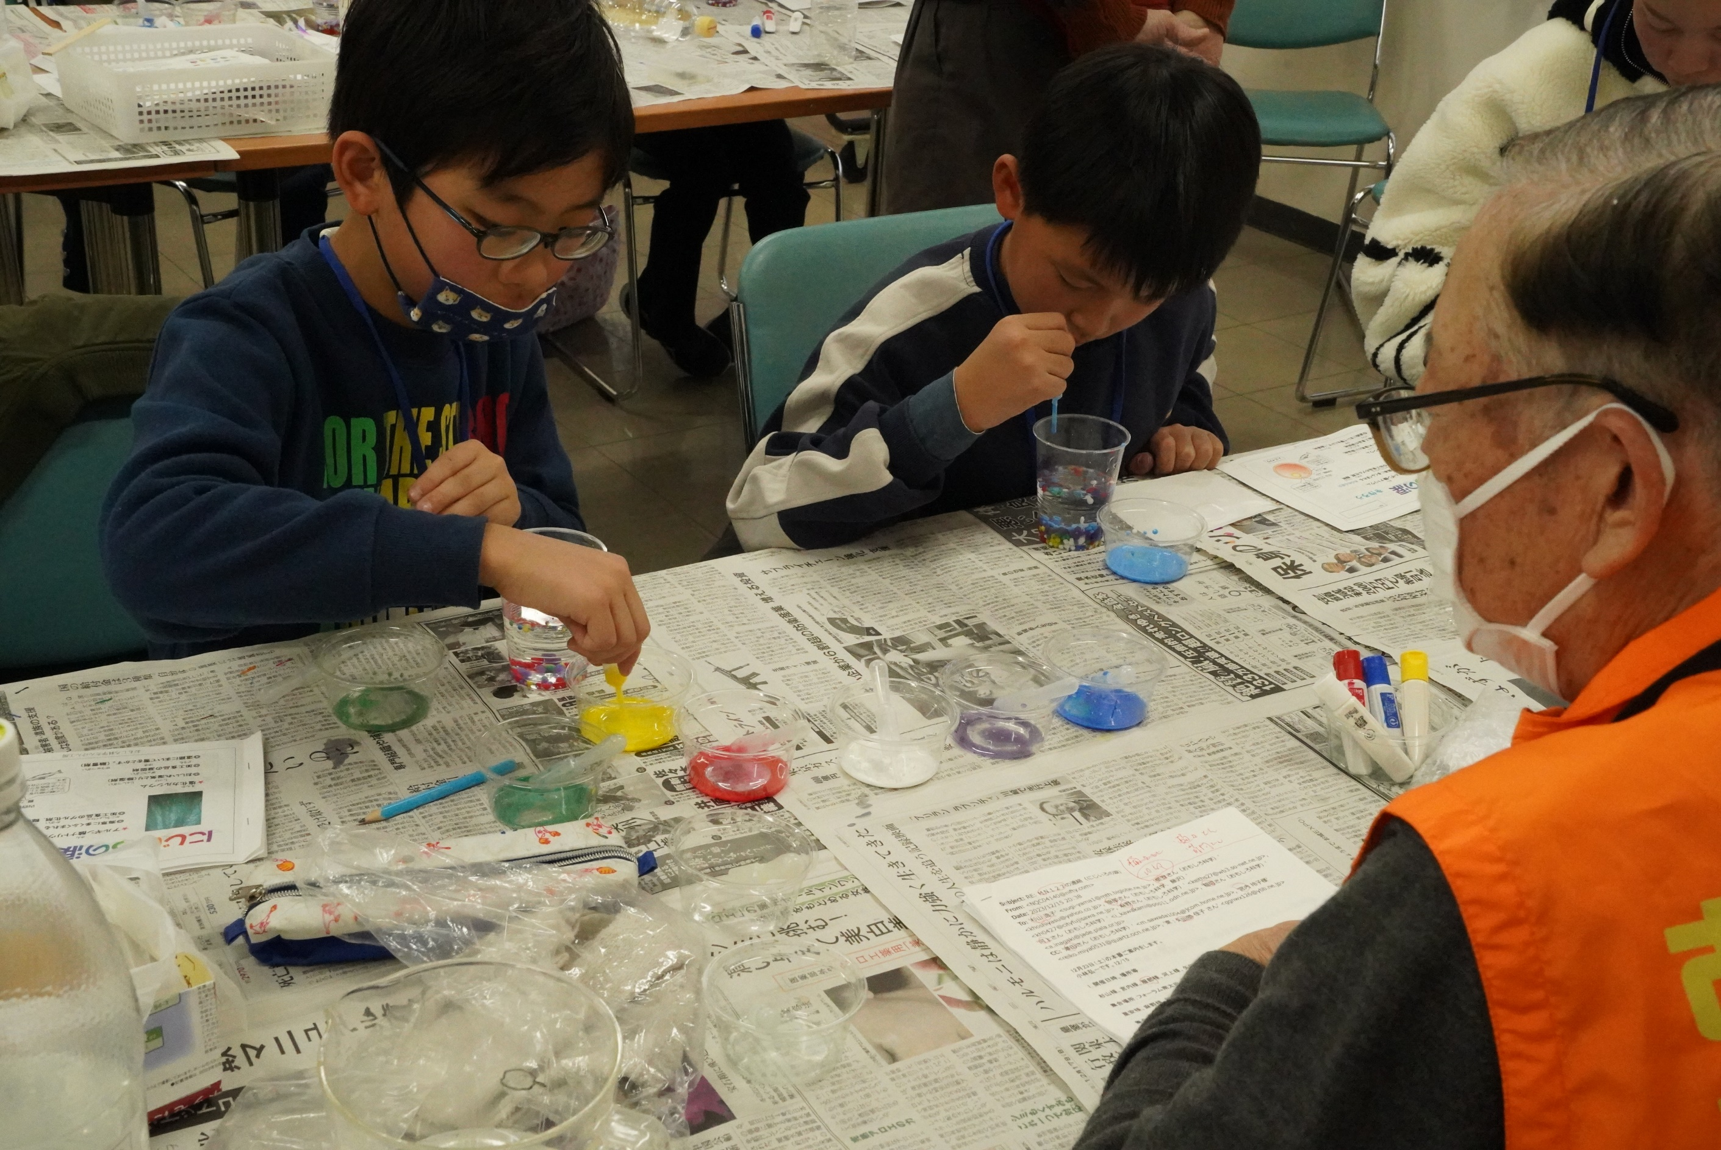

こちらの班も順調
絵具は、赤、黄色、青、白の４色

え、緑色の器がある

スタッフが教えたのかな、そうではないらしい

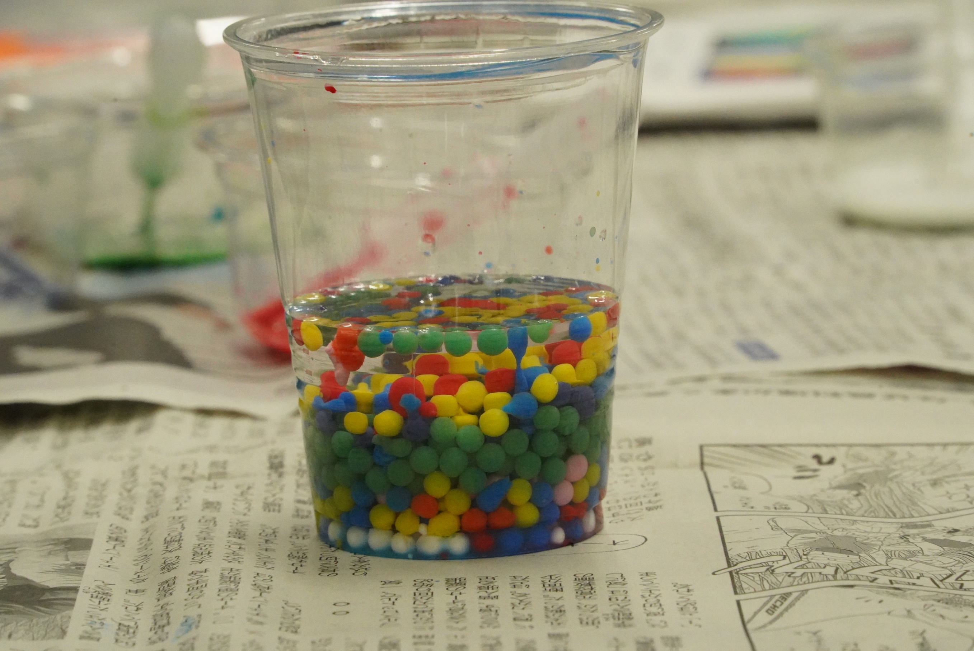

たくさん作りました

やはり質問したくなりますね
なぜ、まるくなるの？
なぜ、固まるの？

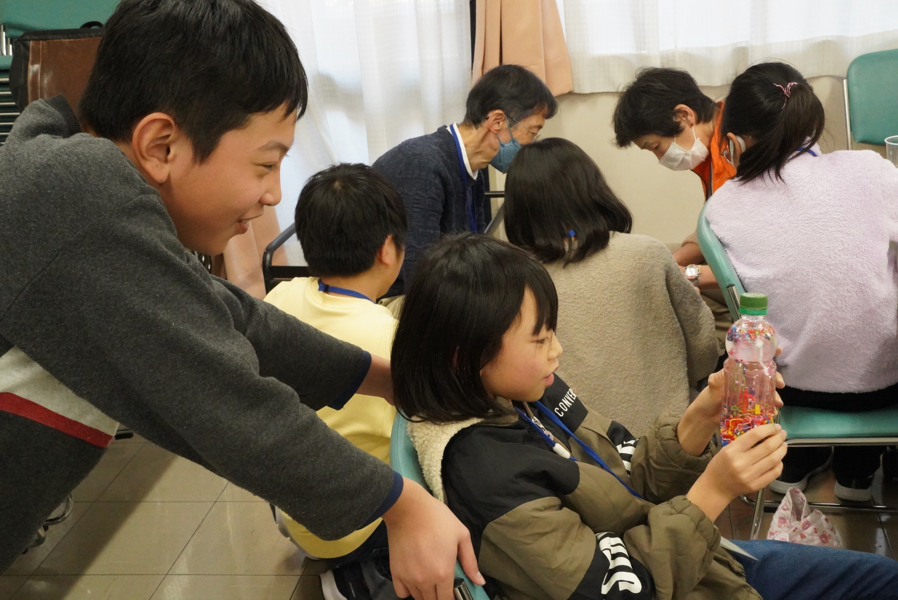

「お兄ちゃんは、こんなに作ったよ」
満足そうな兄妹

で、何故かたまるのか？

アルギン酸ナトリウムには、一本の手がたくさんあり
それぞれにナトリウム（手が１本）がついています
塩化カルシウム溶液に入れると
それが、２本の手の持ち主のカルシウムに置き換わります
もう１本の手が隣のアルギン酸ナトリウムと手を繋ぎ
どんどん大きな塊になっていく、と聞きました

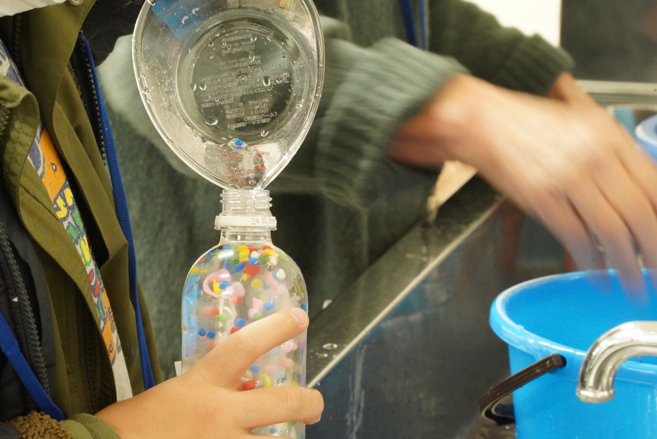

作ったにじいろの涙を
大事そうにペットボトルに入れている
流し台にこぼれたものも一つ残らず拾って

物を作ることって
これほどに心が引かれるのだと再認識しました

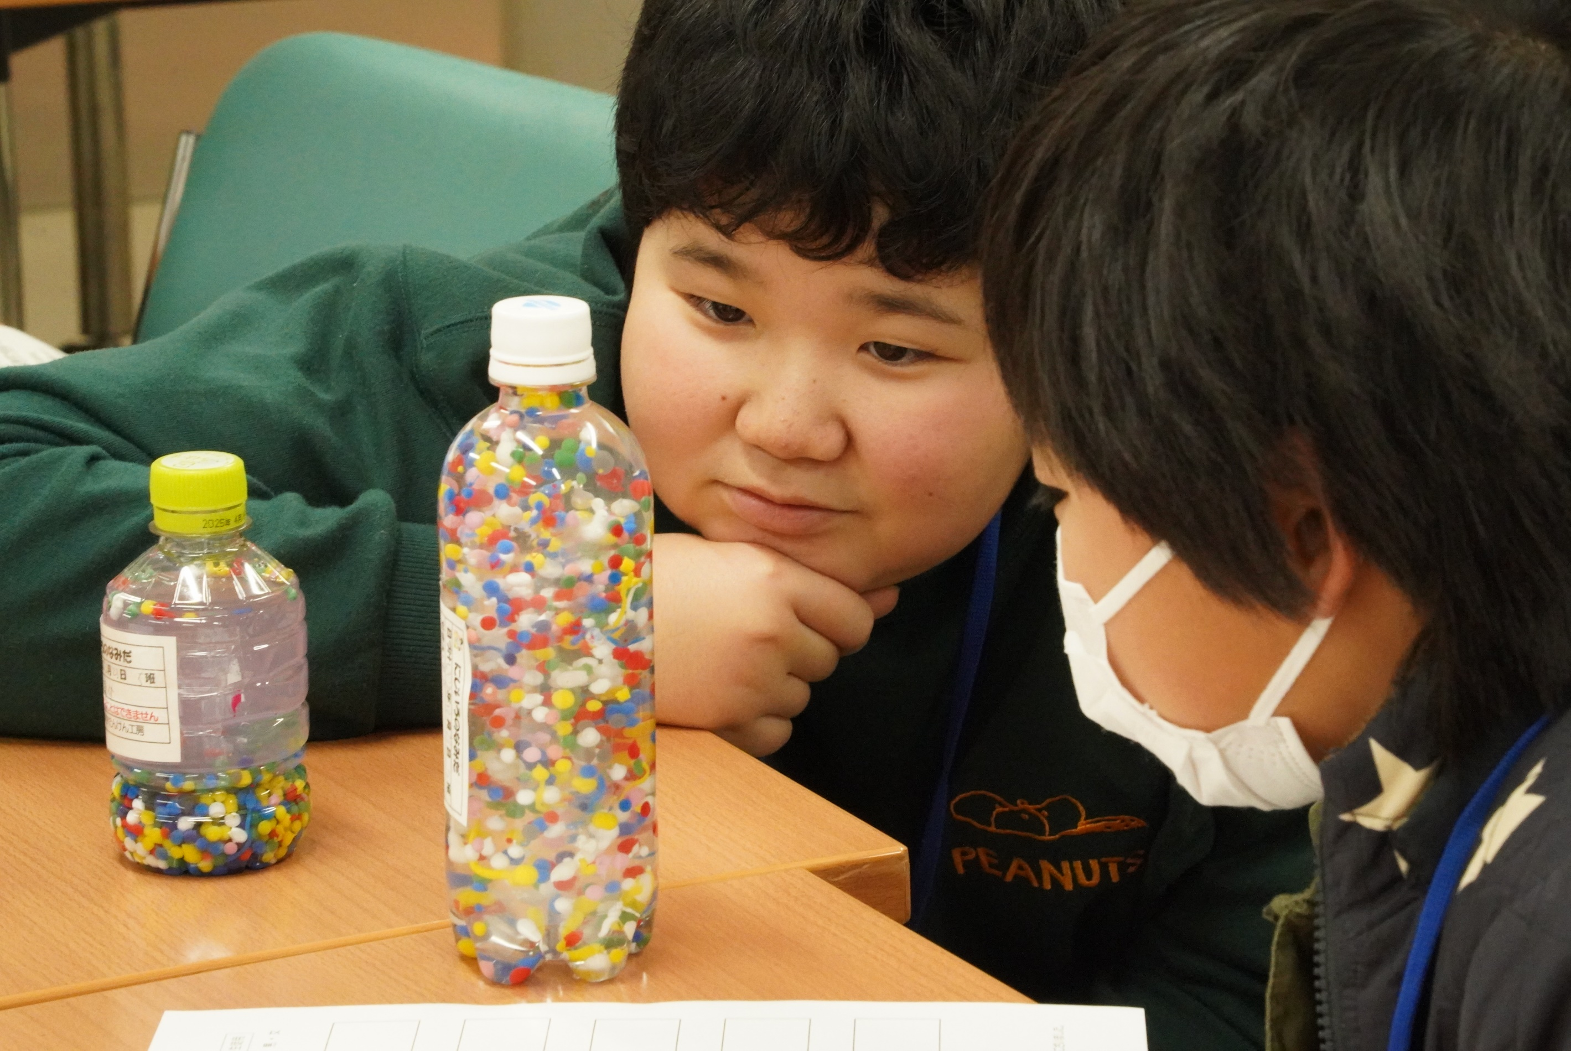

二人とも満足そうに
しげしげと眺めている

で、なぜ丸くなるのか？
「表面張力があるから」が、小学生の答え
では、なぜ、「表面張力という力ができるのか」
これは、中学生が持ってもらいたい疑問ですね

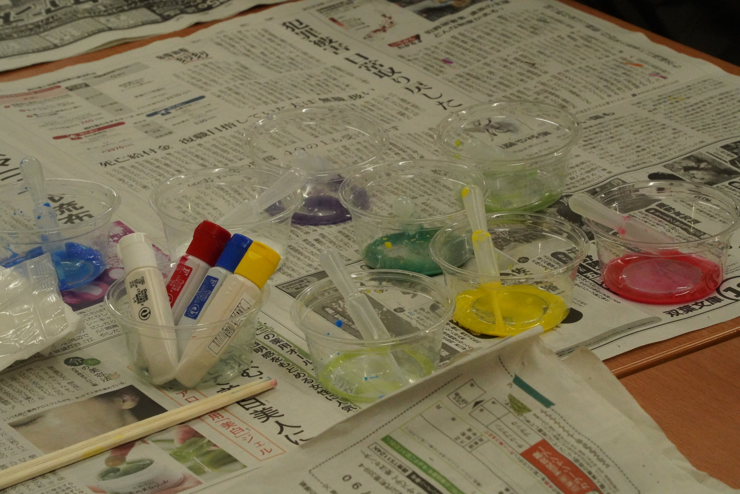

「にじいろの涙」作りの熱気が残っている
お祭りのあとみたい

みんな、楽しそうに、休憩もとらずに
・色が分解したよ！
・丸い球ができたよ
・絵具を入れてキレイなものたくさん作ったよ

これらの記憶が、ある日
「なぜだったのだ？」に変わると嬉しいですね

